
Конструктор по образовательной робототехнике
"МОЙ РОБОТ"
Предназначен для занятий по изучению основ робототехники и конструирования с детьми в возрасте 10-14 лет. Конструктор состоит из двух уровней - непрограммируемого и программируемого.

В состав набора входят не менее 670 деталей:

1 пластиковые балки разных форм и блоки для конструирования объектов

2 колеса - 4 вида

3 шестеренки - 4 вида

4 набор валов, втулок и муфт

5 2 материнские платы (контроллера) для непрограммируемого уровня (зашиты 4 алгоритма программ) и программируемого (визуализированная среда РОБОТРЕК ПО)

6 4 двигателя постоянного тока

7 2 датчика касания и 2 инфракрасных датчика

8 1 ультразвуковой датчик расстояния

9 1 датчик гироскоп-акселерометр

10 датчик цвета + освещенности

11 2 внешних энкодера

12 2 червячные передачи

13 USB кабель

14 2 кейса для батареек 6 и 9 V9

15 диск с инструкциями по сборке

16 разборочный ключ

17 рамки 3 видов

18 набор рычагов, дуг и уголков

19 4 резиновых пластины

20 ключ и отвертка

21 болты 5 размеров, гайки и шайбы

22 набор штифтов 5 размеров и приспособление для их установки

Наименование | Изображение | Кол-во
Вал соединительный | 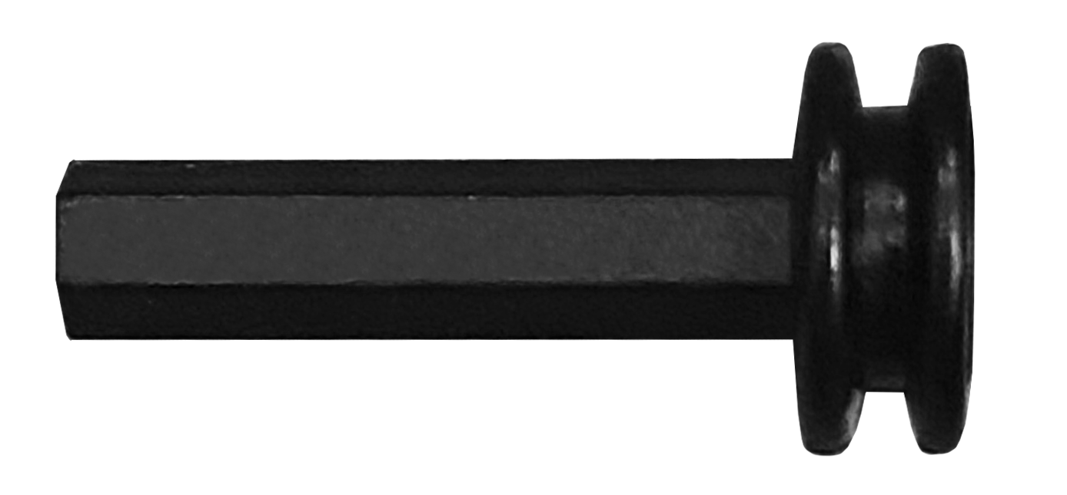 | 6
Вал 30 мм (S) | 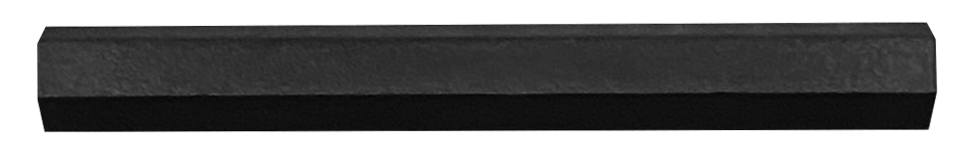 | 6
Вал 44 мм (M) | 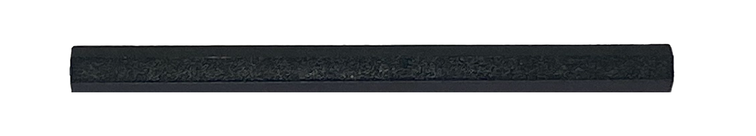 | 6
Вал 70 мм (L) |  | 6
Муфта резиновая | 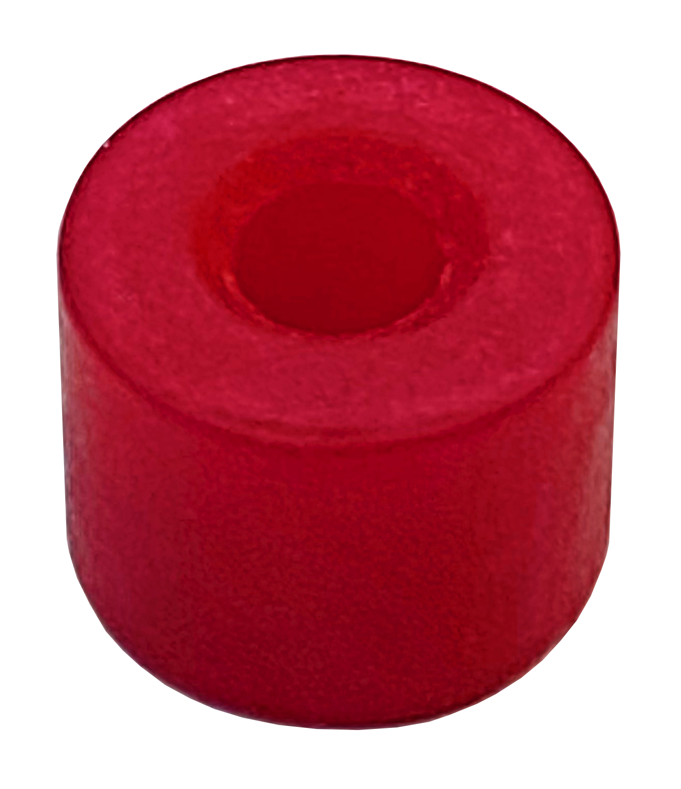 | 15
Втулка пластиковая большая | 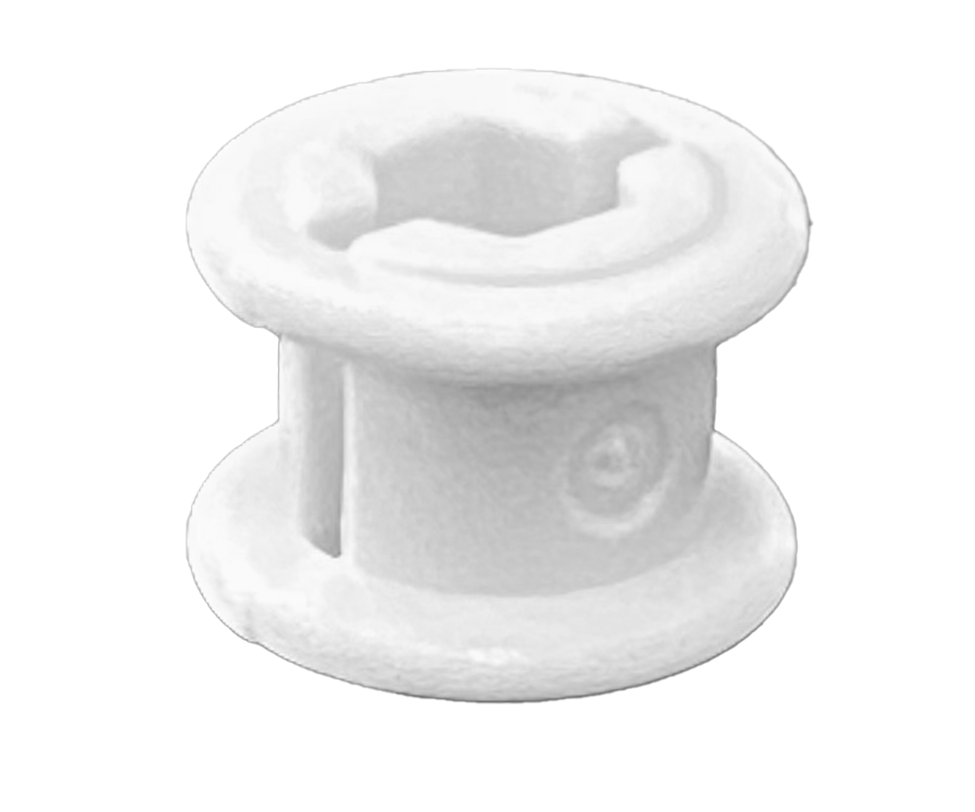 | 30
Втулка пластиковая малая | 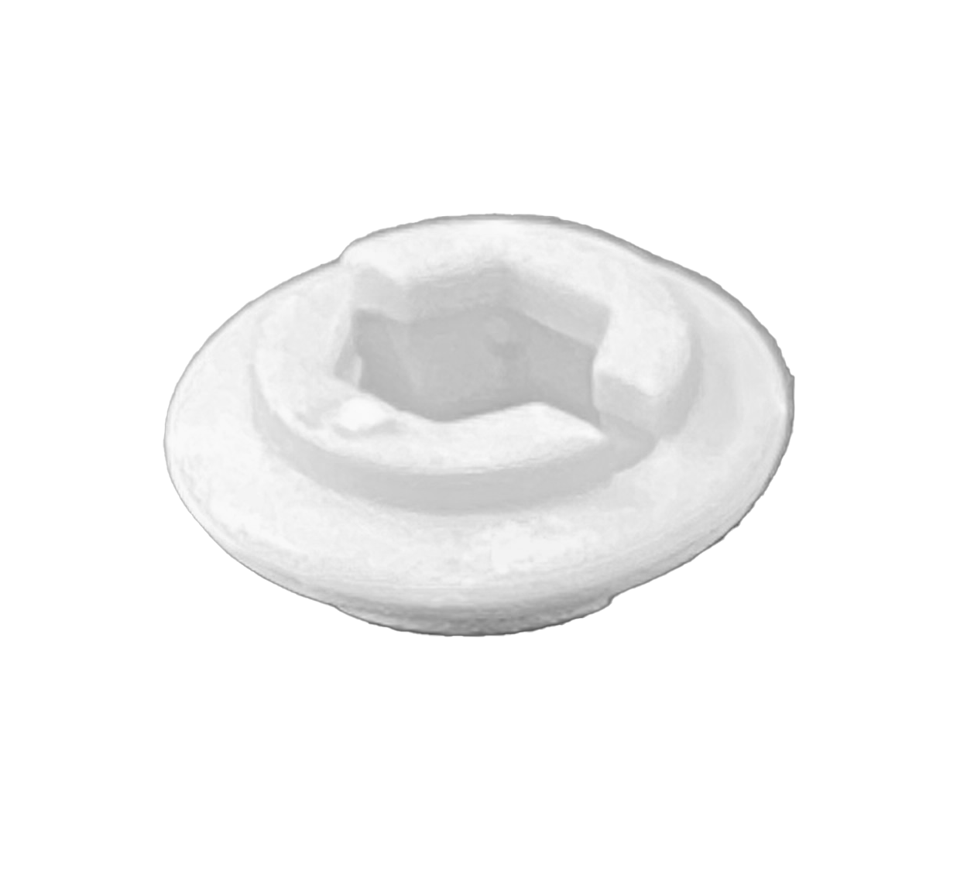 | 30
Муфта пластиковая | 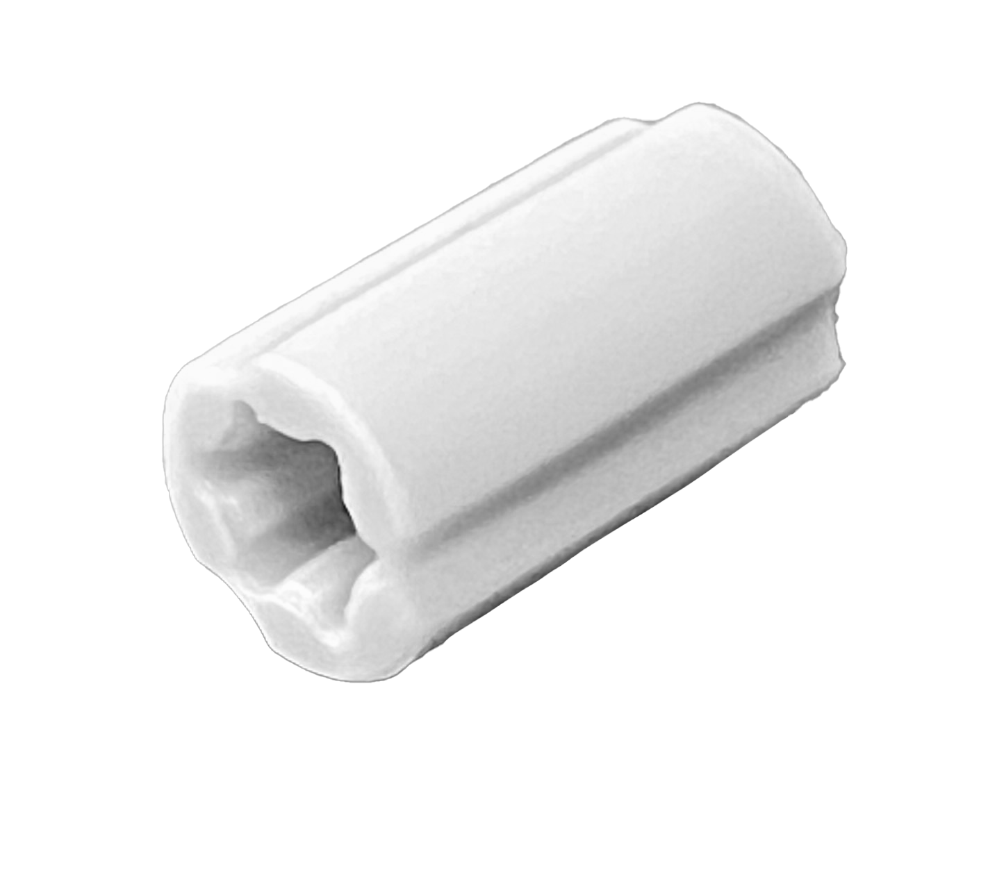 | 6
Уголок | 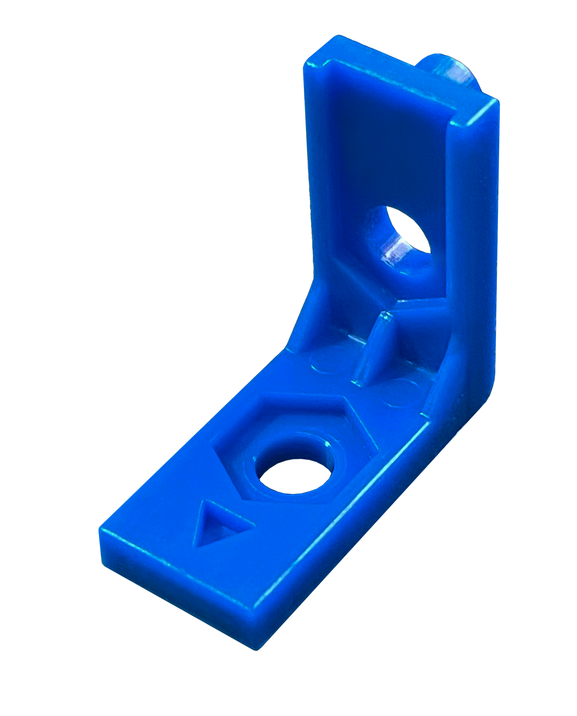 | 32
Балка 1х5 | 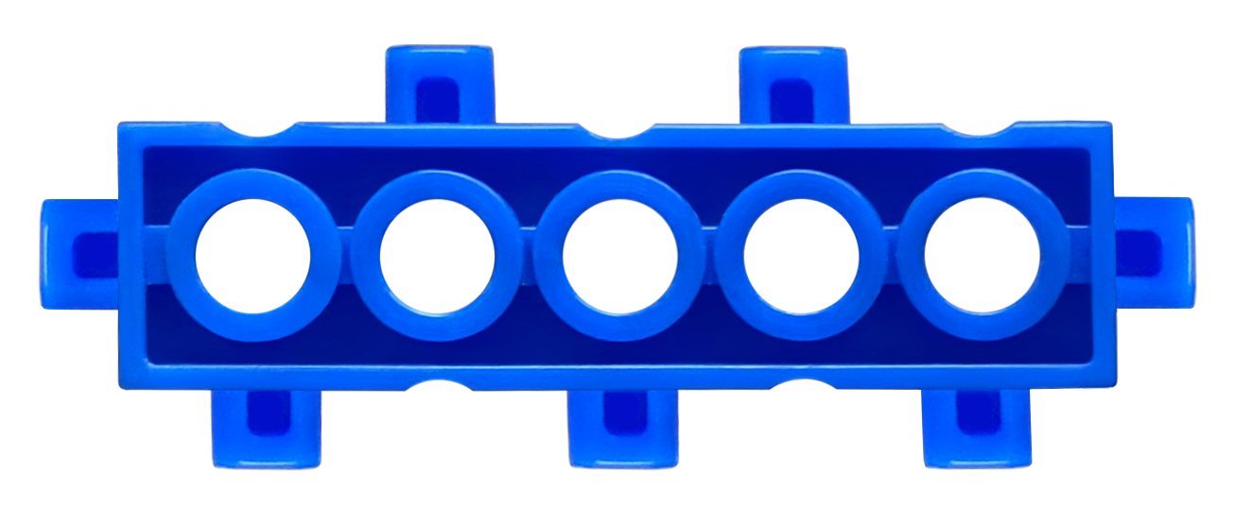 | 6
Балка 1х15 | 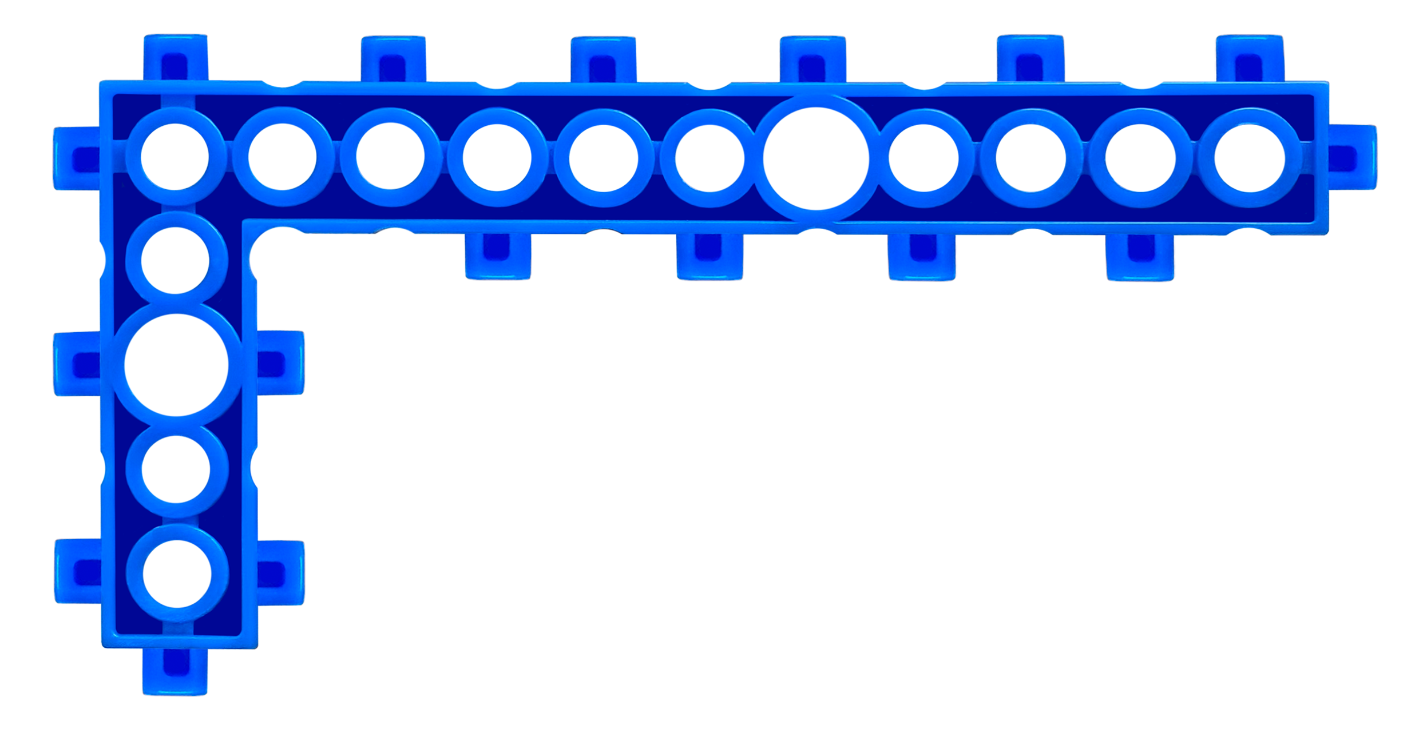 | 6
Балка 1х11 | 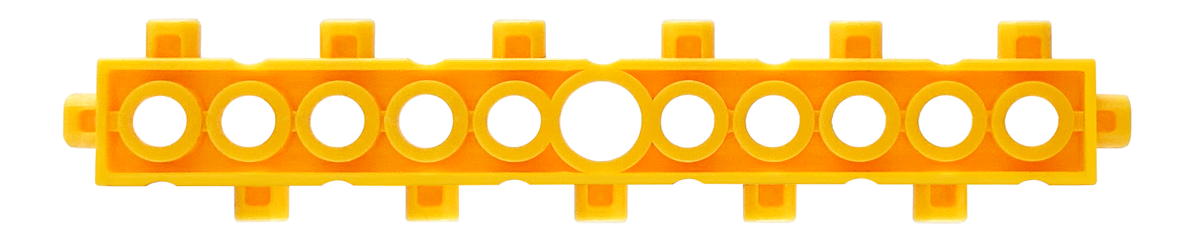 | 6
Балка 1х12 | 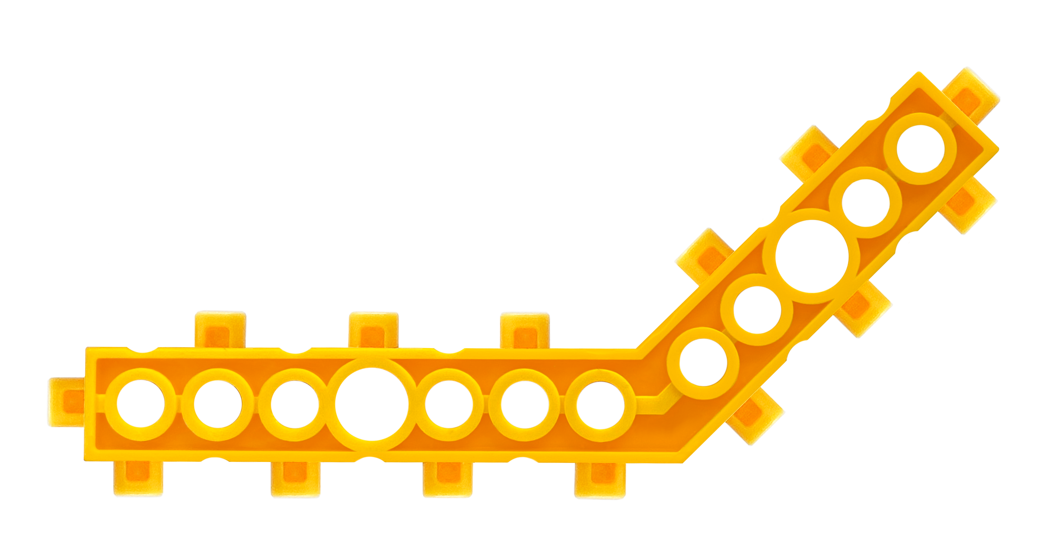 | 6
Балка 1х21 | 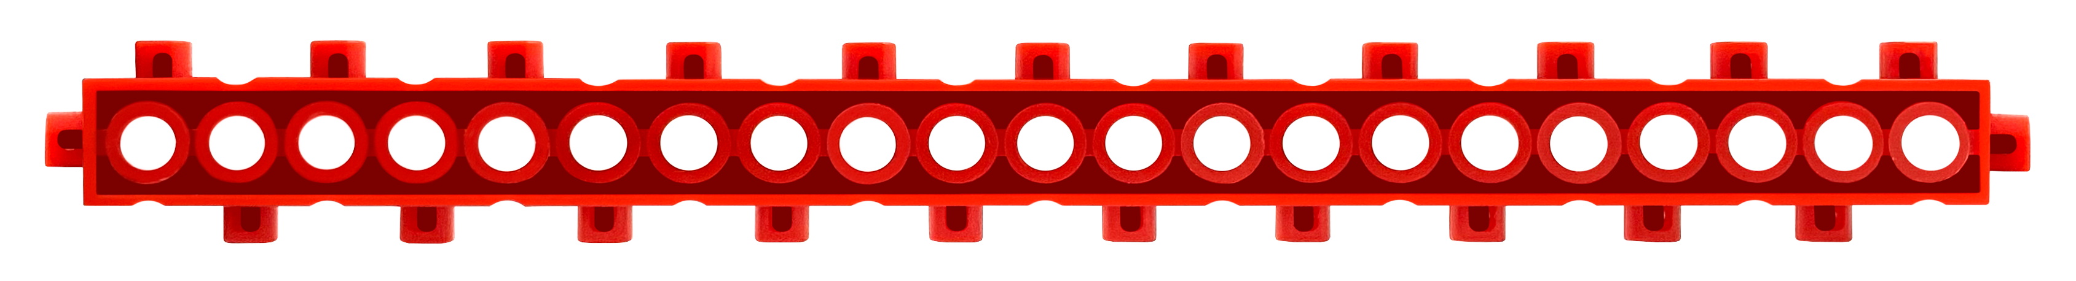 | 6
Блок А3 | 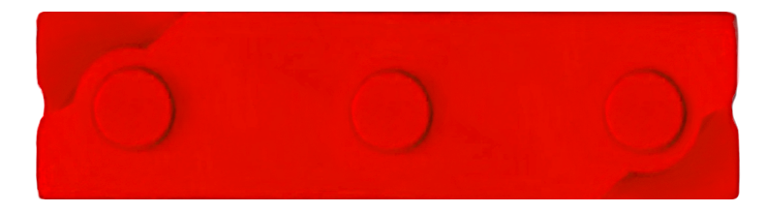 | 12
Блок А4 | 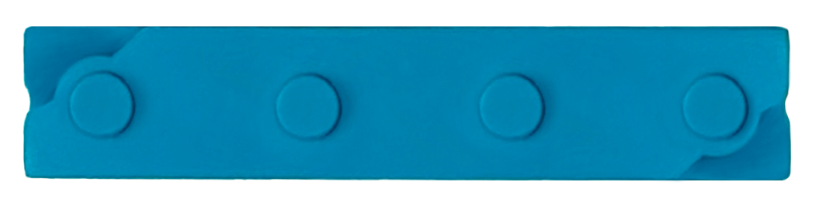 | 8
Блок 5х5 | 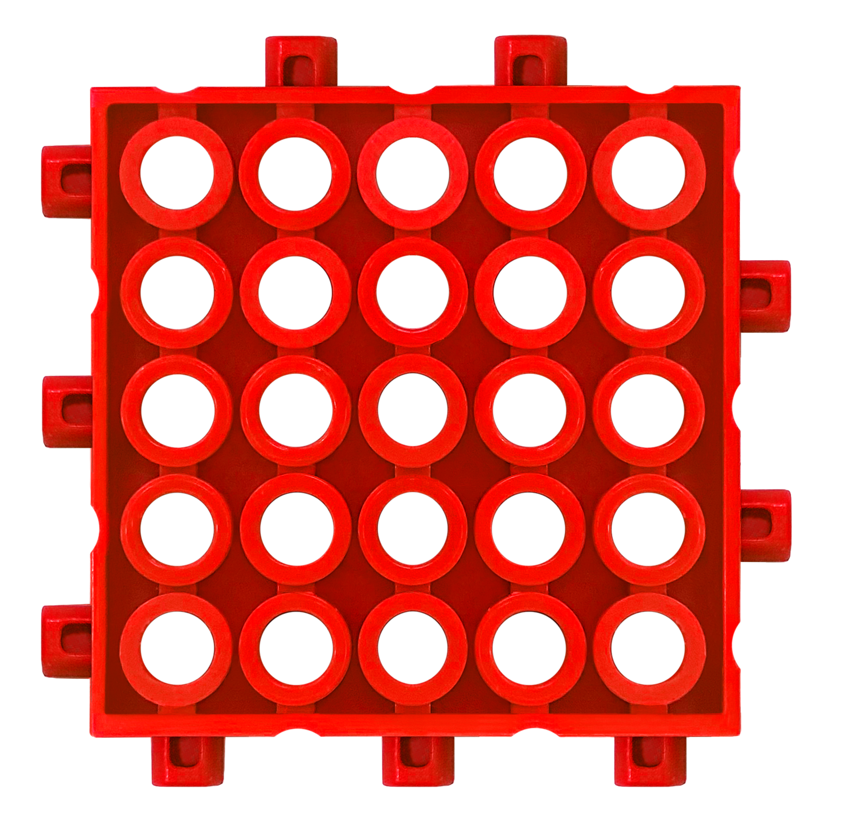 | 6
Блок 3х5 | 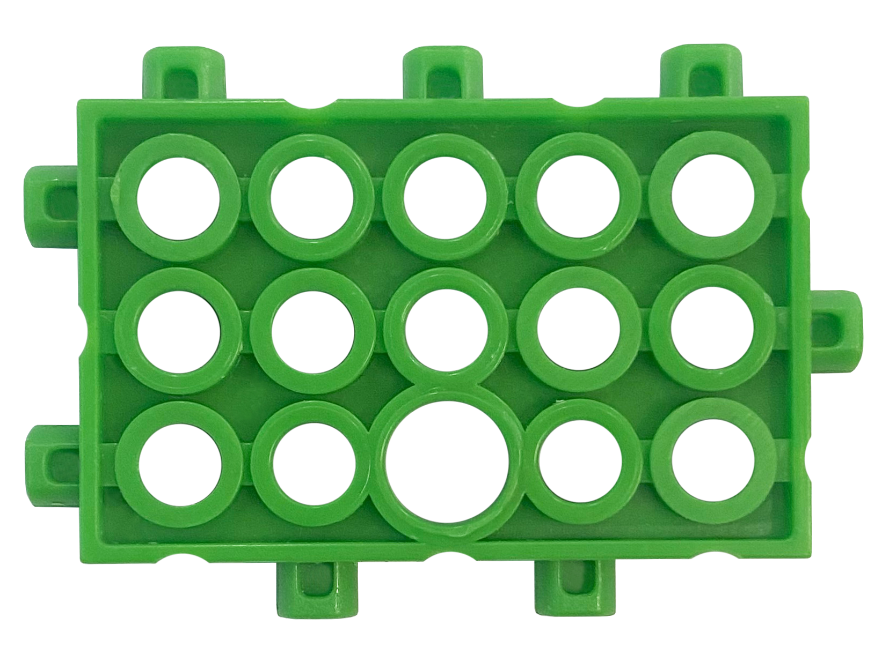 | 6
Крепление двигателя | 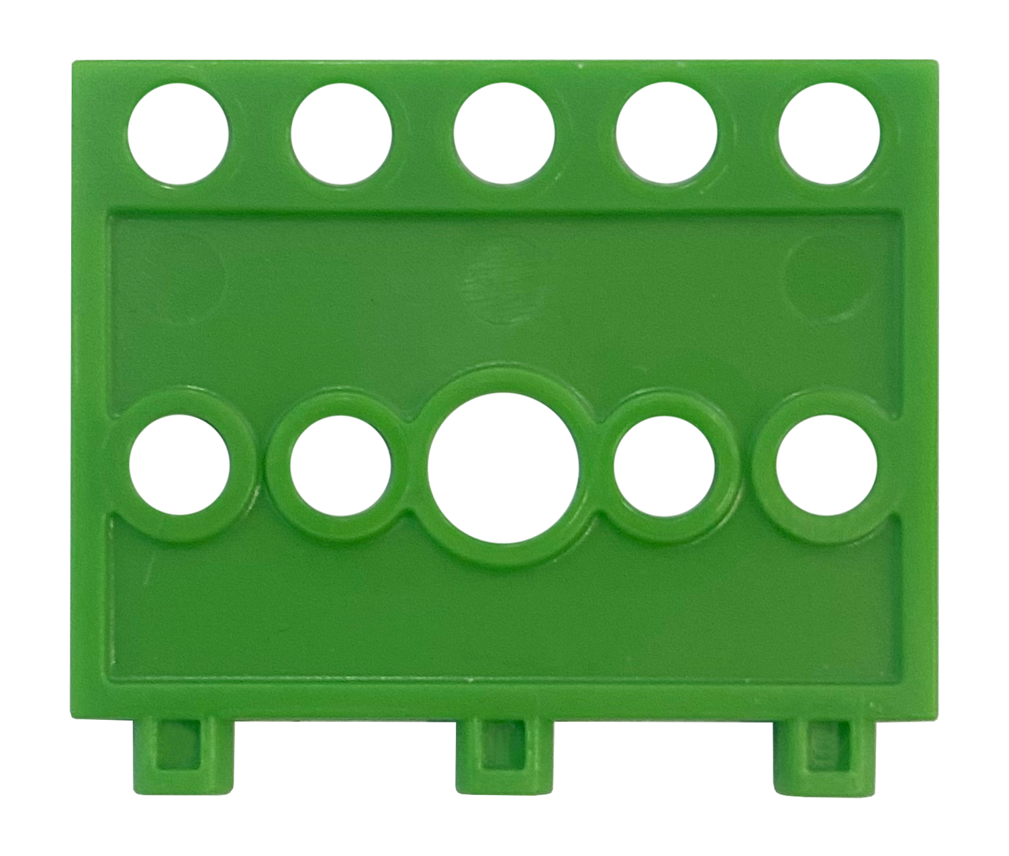 | 4
Блок 3х11 | 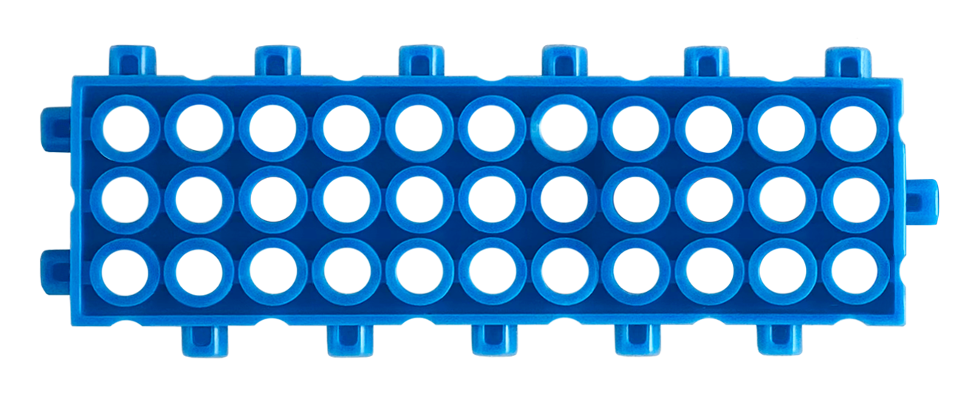 | 6
Блок 3х21 | 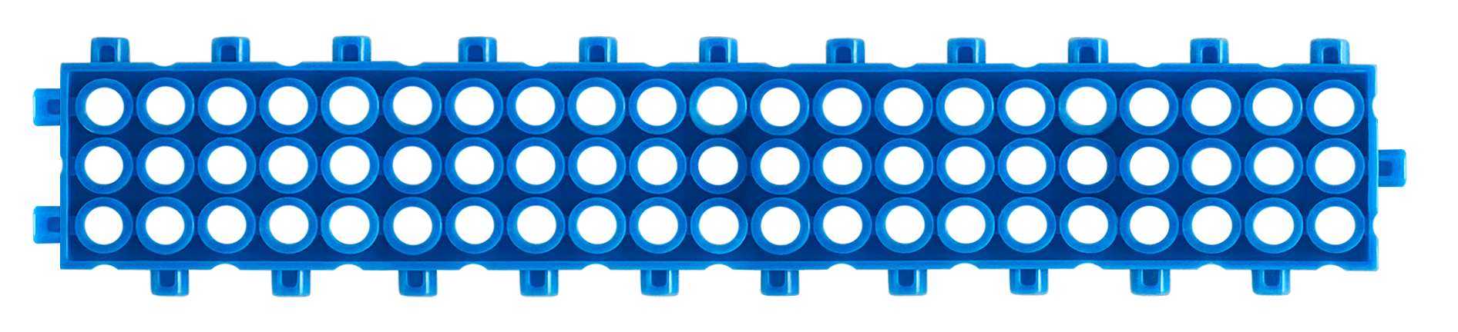 | 6
Блок 5х11 | 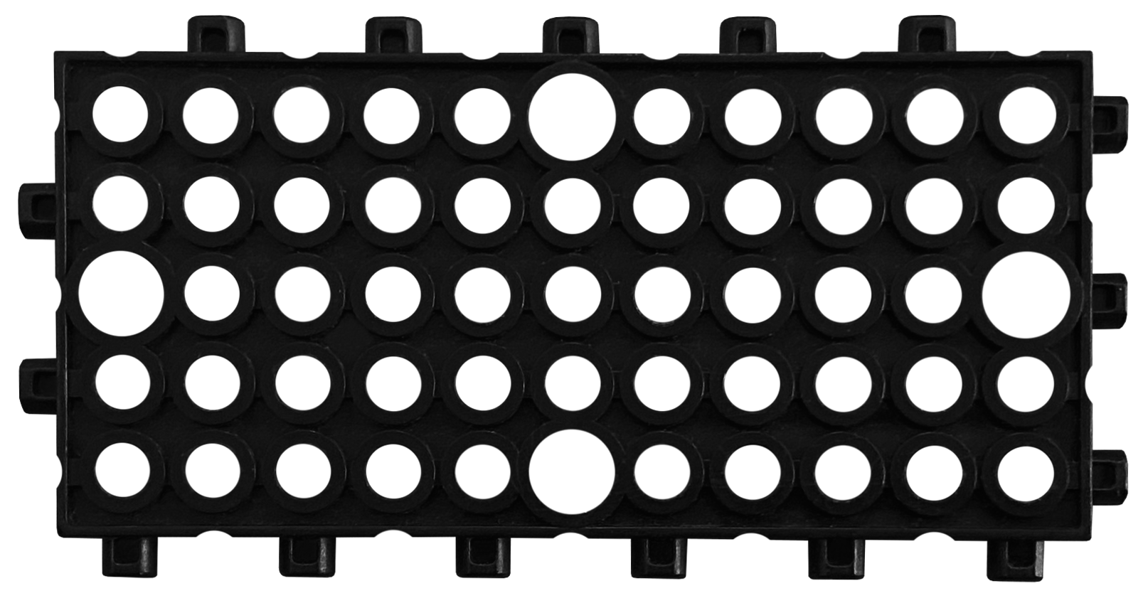 | 6
Блок крепления колеса | 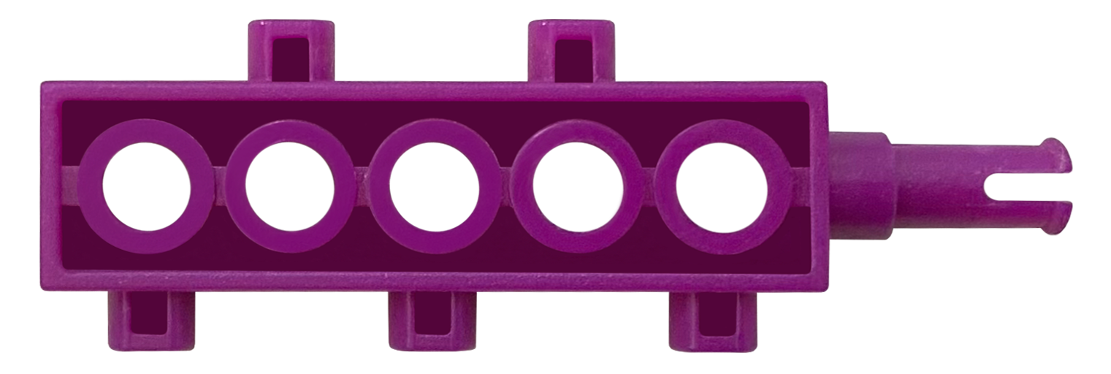 | 6
Блок треугольный | 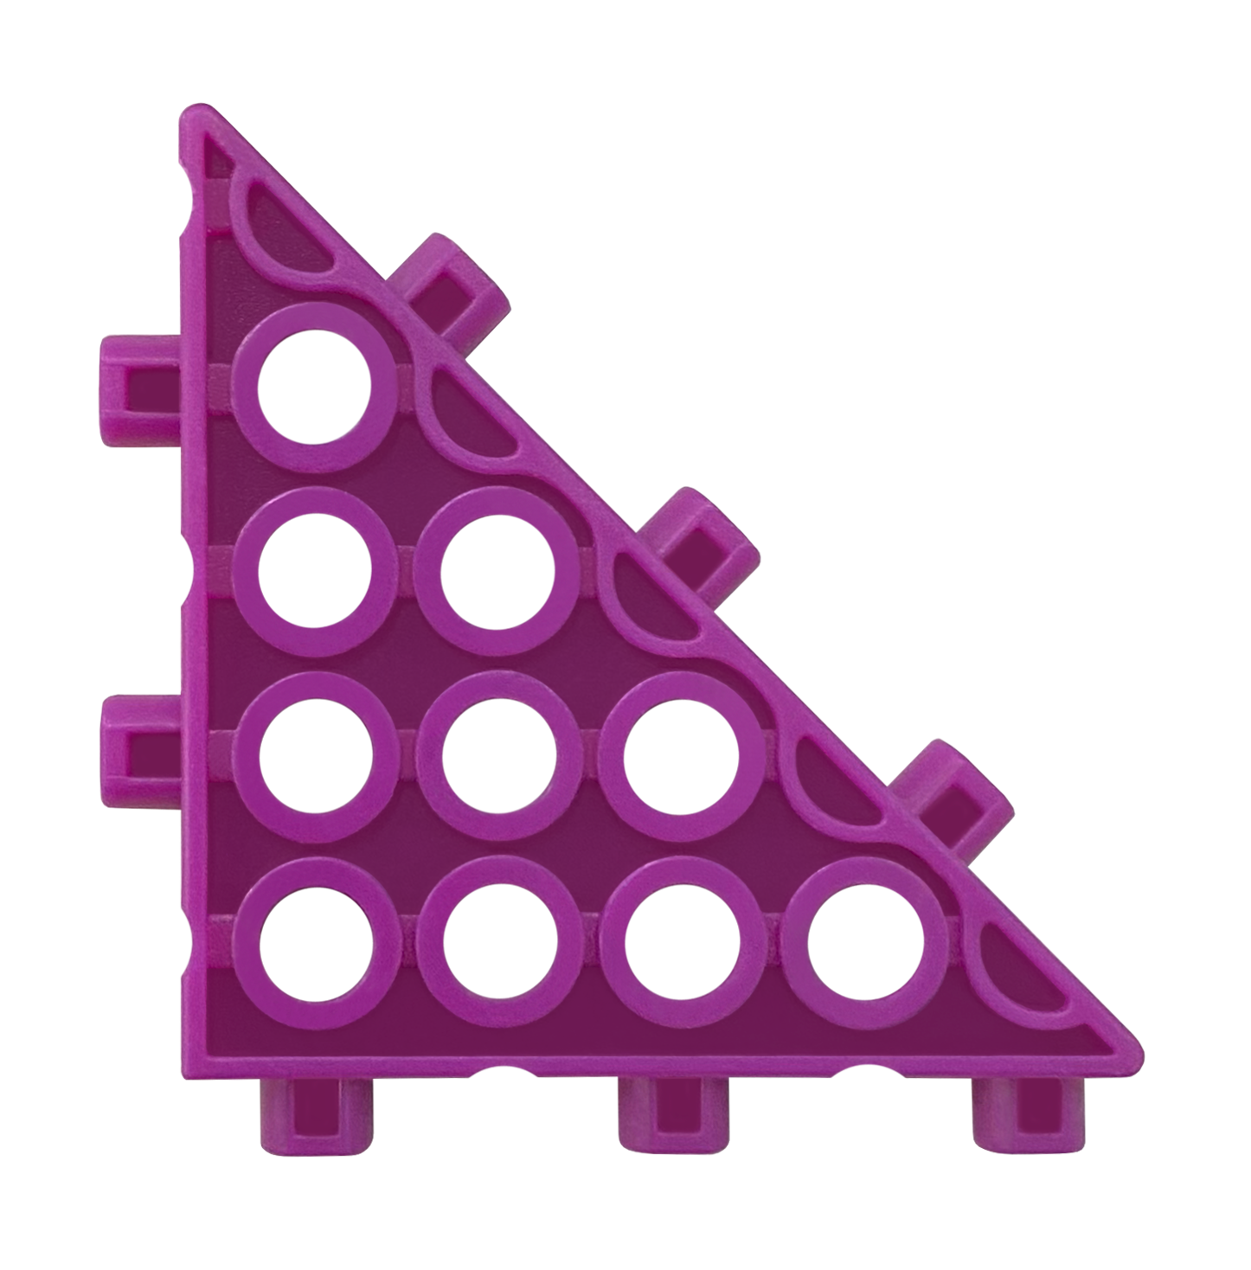 | 6
Рамка 1х5 | 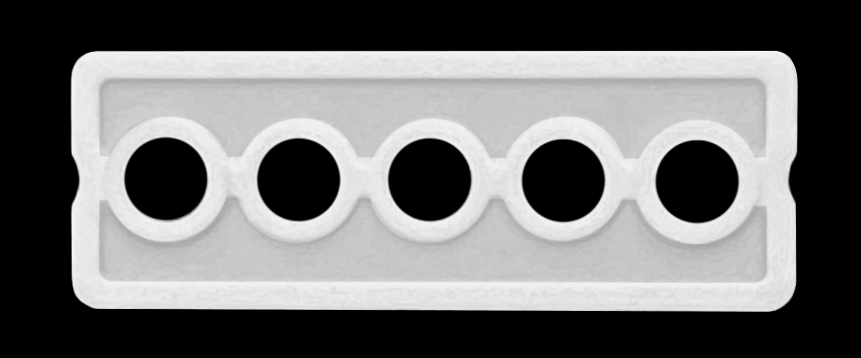 | 6
Рамка 1х11 | 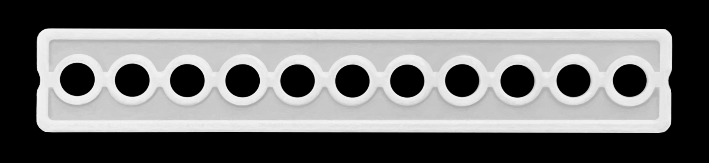 | 6
Рамка 1х21 | 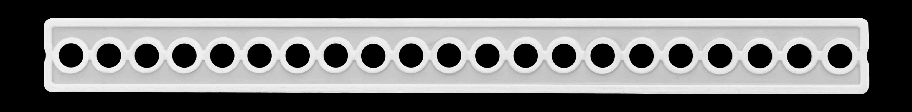 | 4
Платформа | 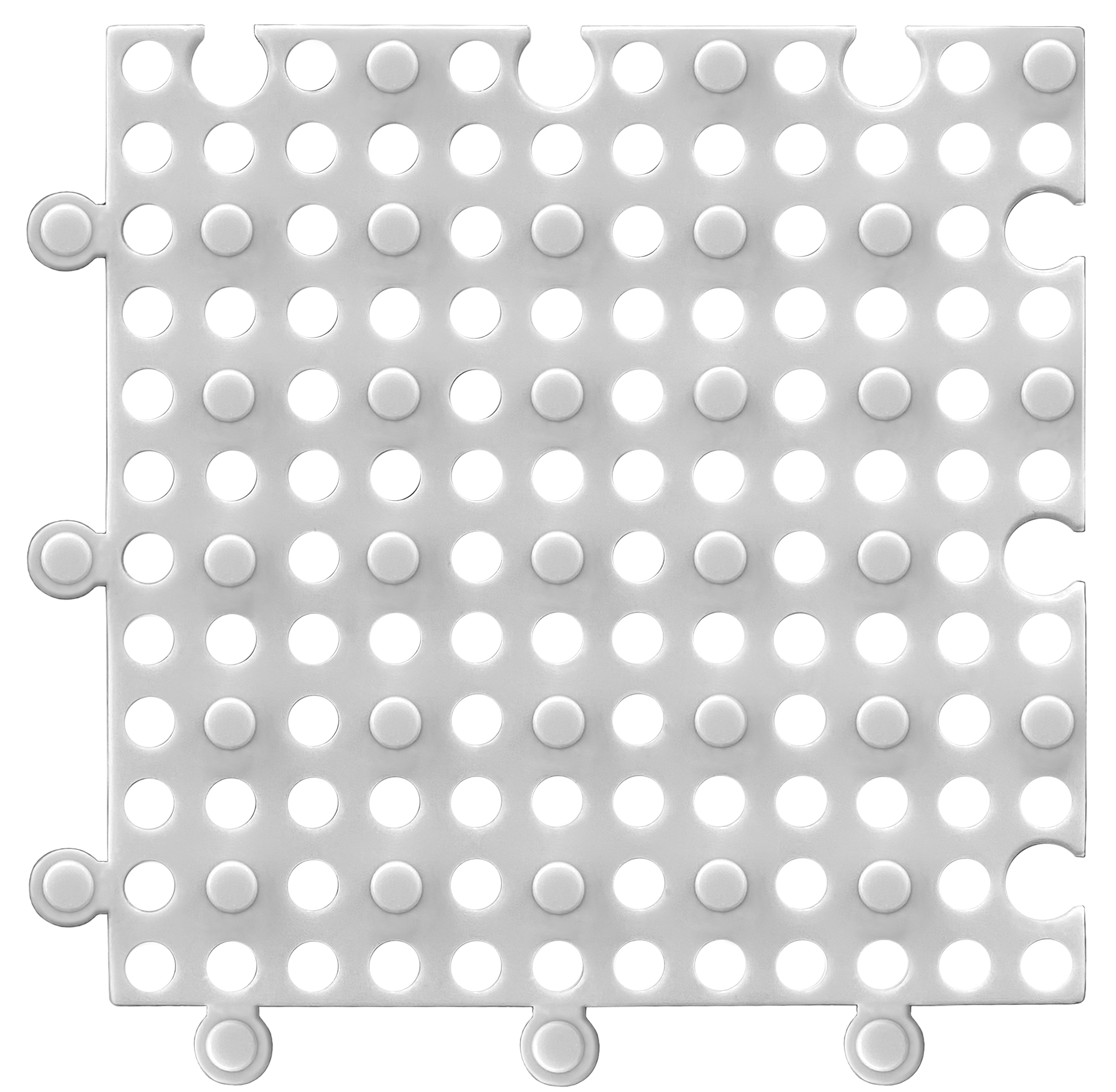 | 2
Пластина резиновая | 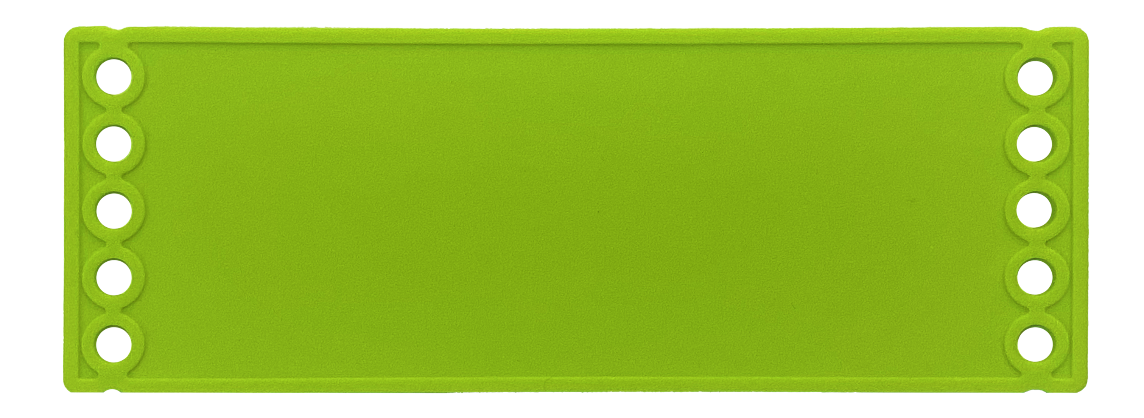 | 4
Глаз | 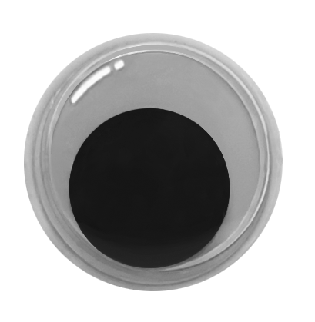 | 4
Дуга | 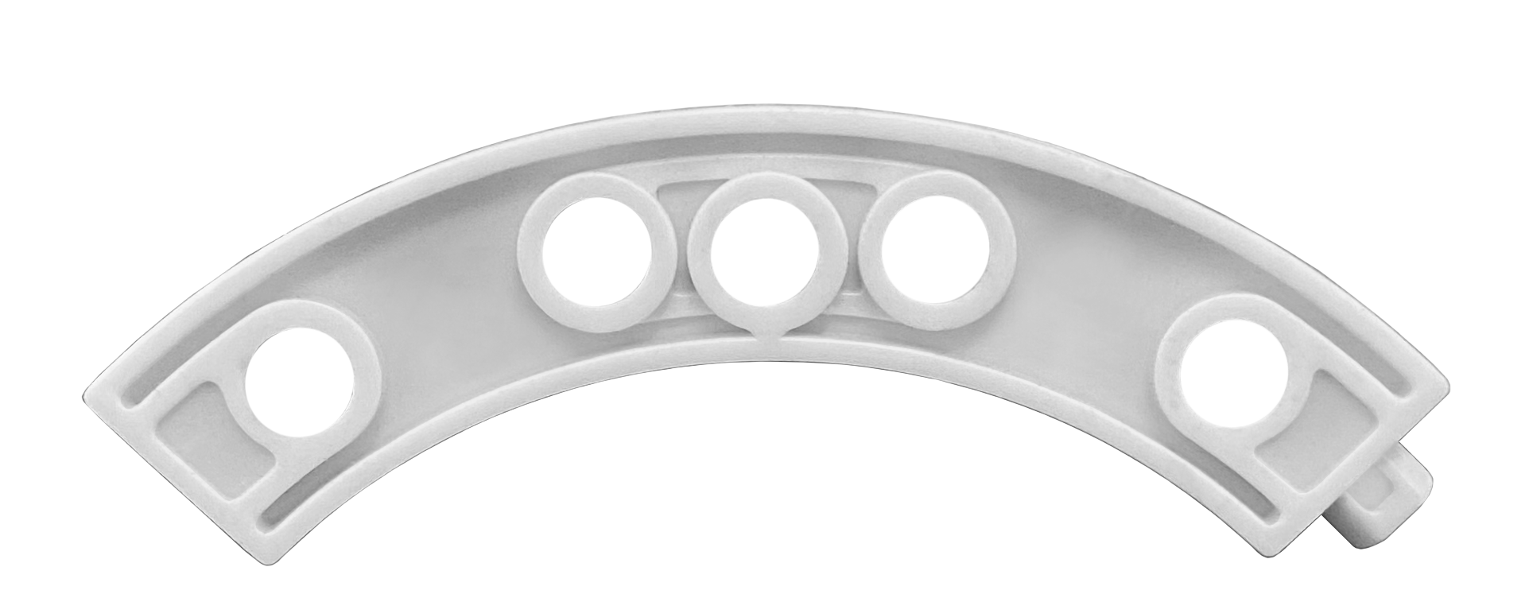 | 6
Шестеренка 6 |  | 4
Рычаг | 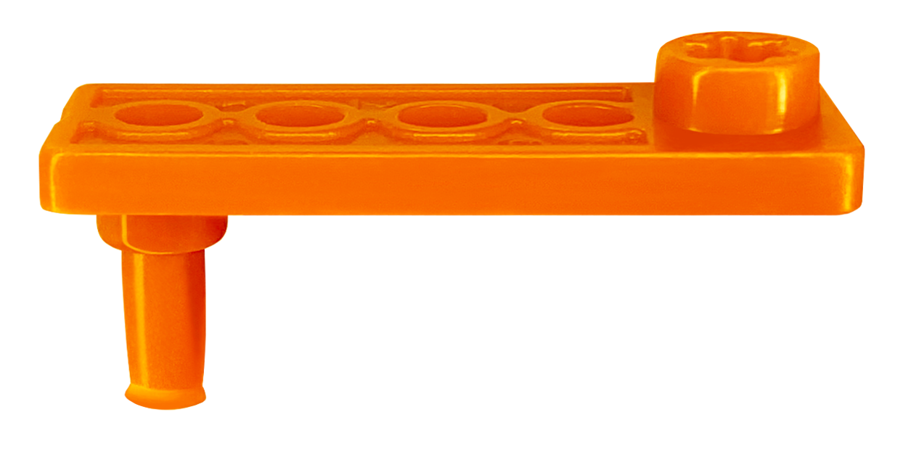 | 4
Кейс для батареек 6В ААА | 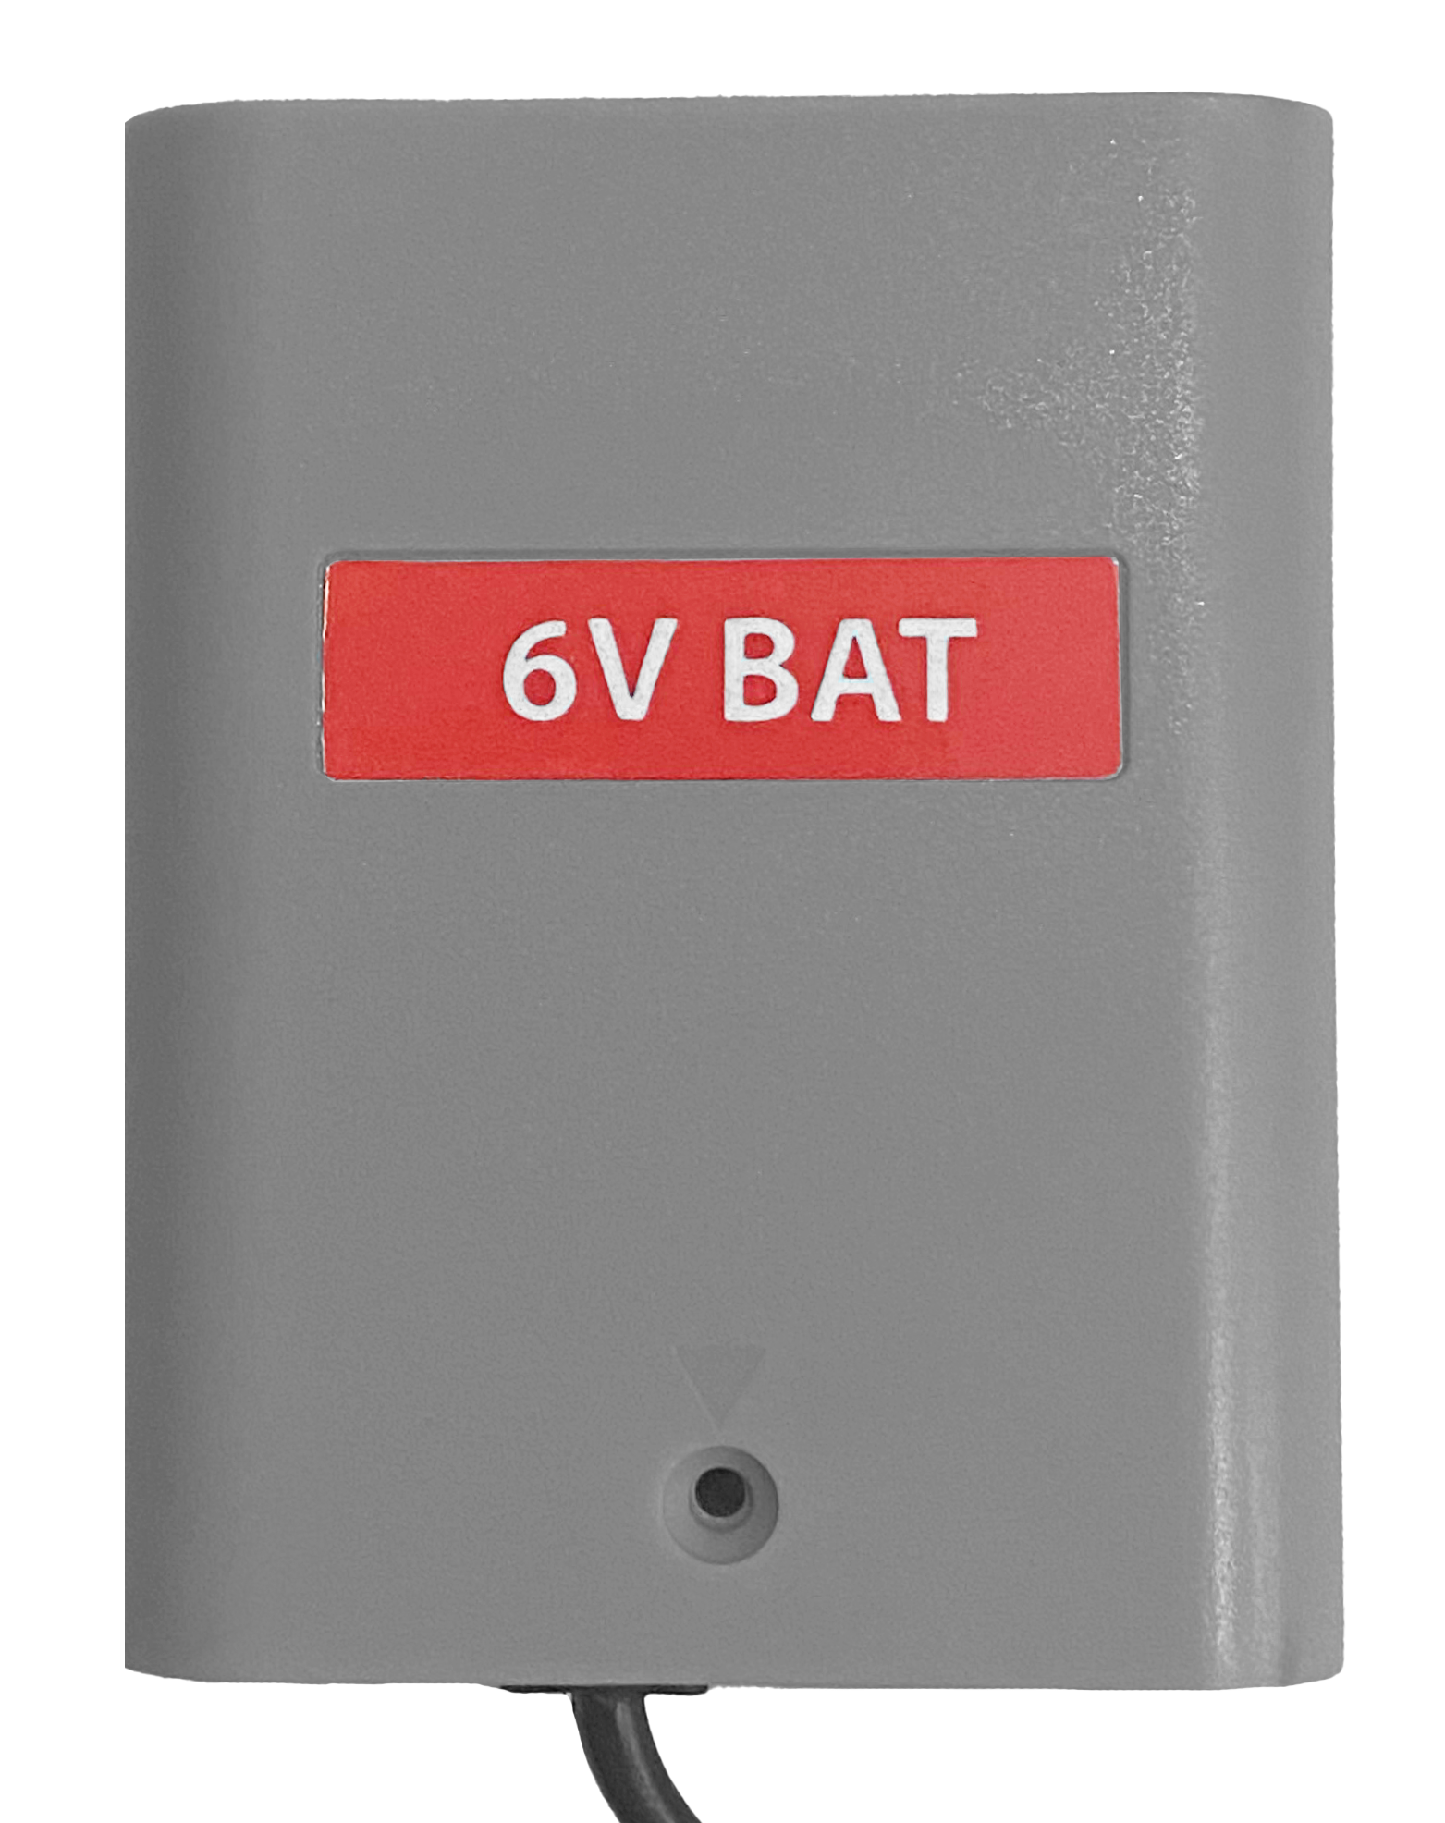 | 1
Кейс для батареек 9В AA | 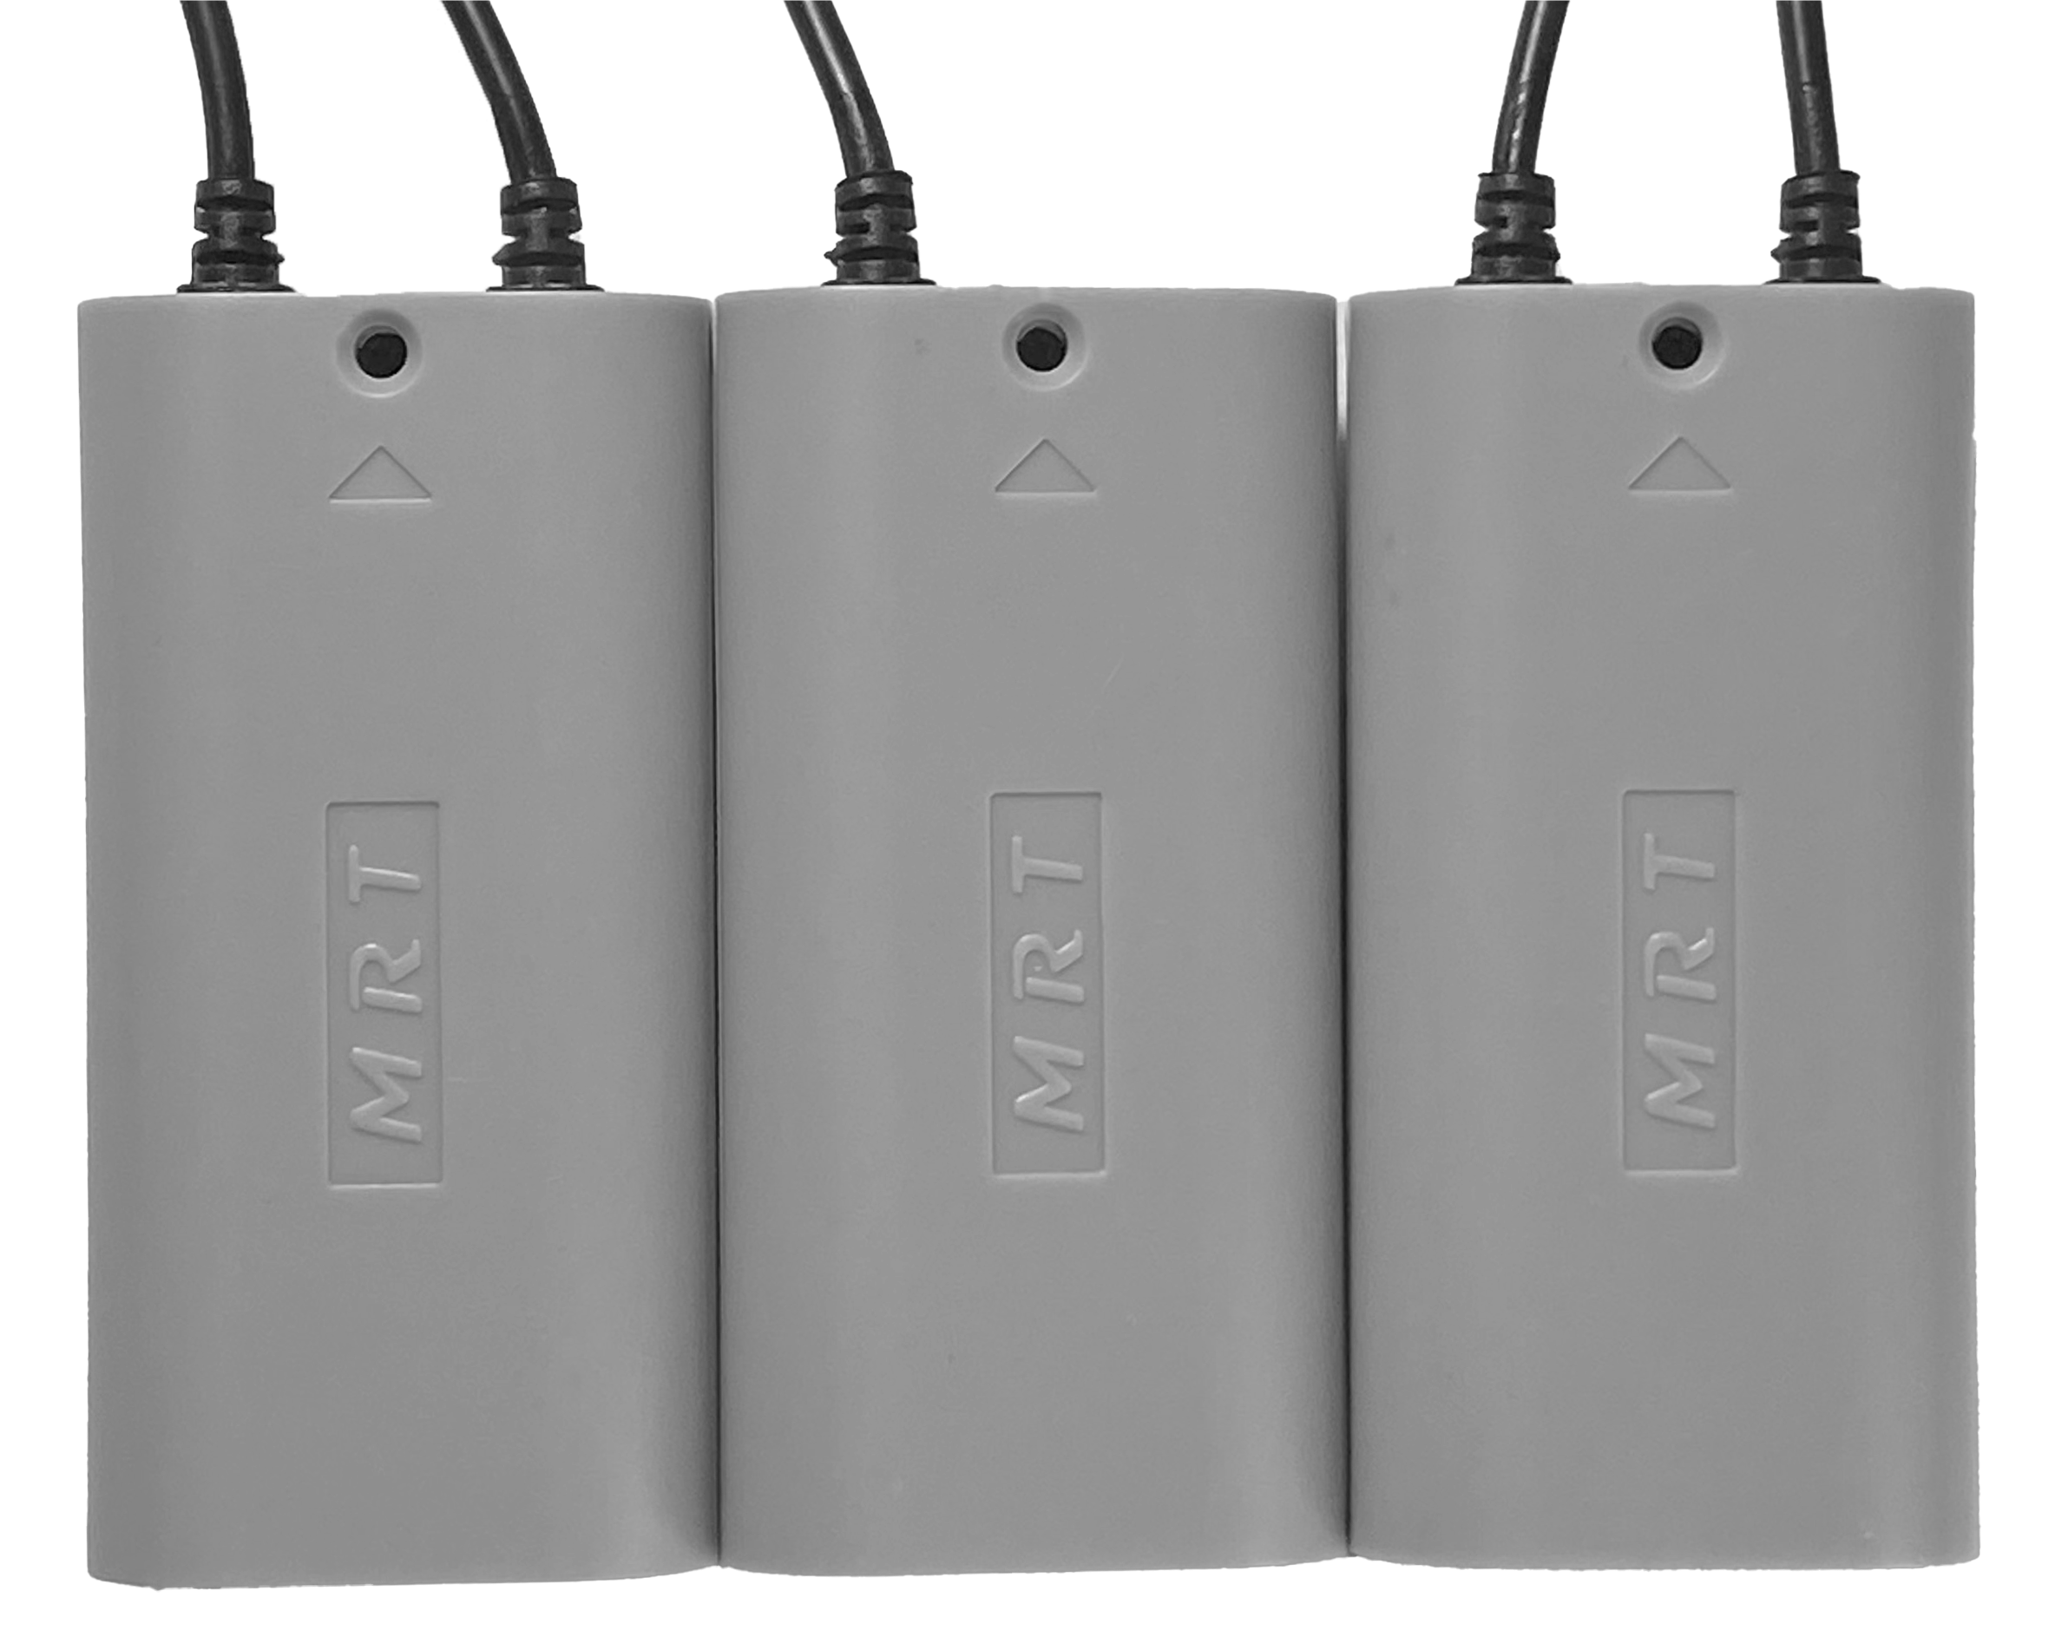 | 1
Шестерня 10 | 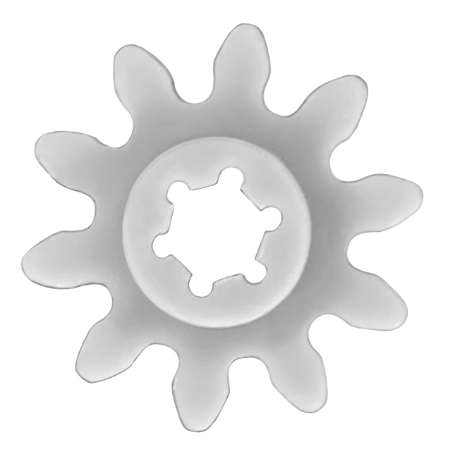 | 2
Шестерня 20 | 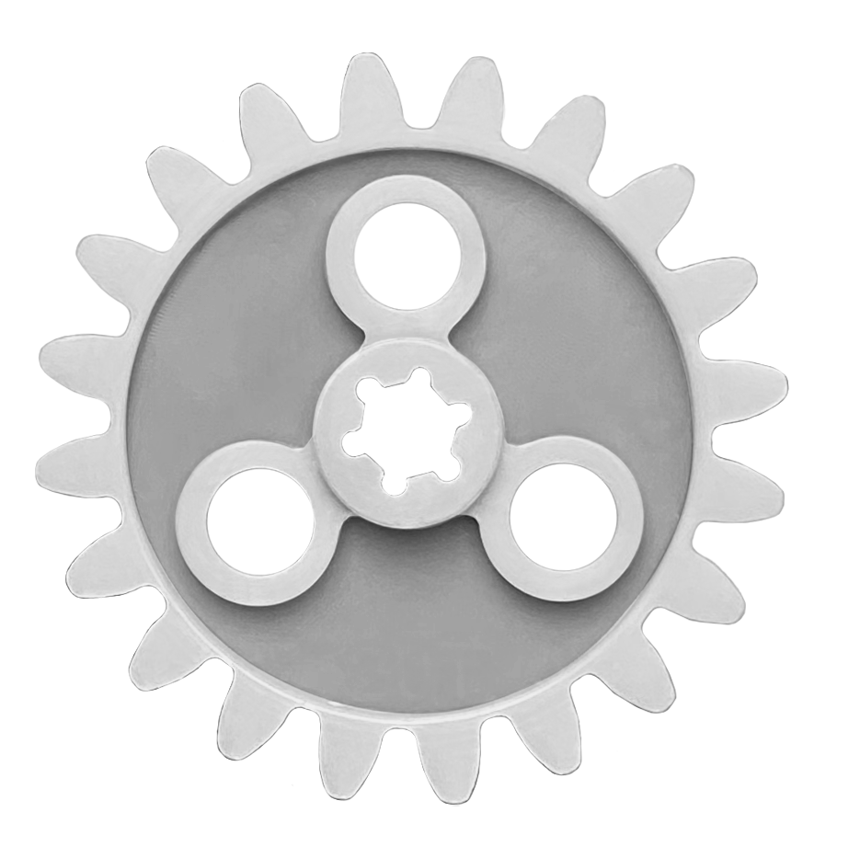 | 2
Шестерня 30 | 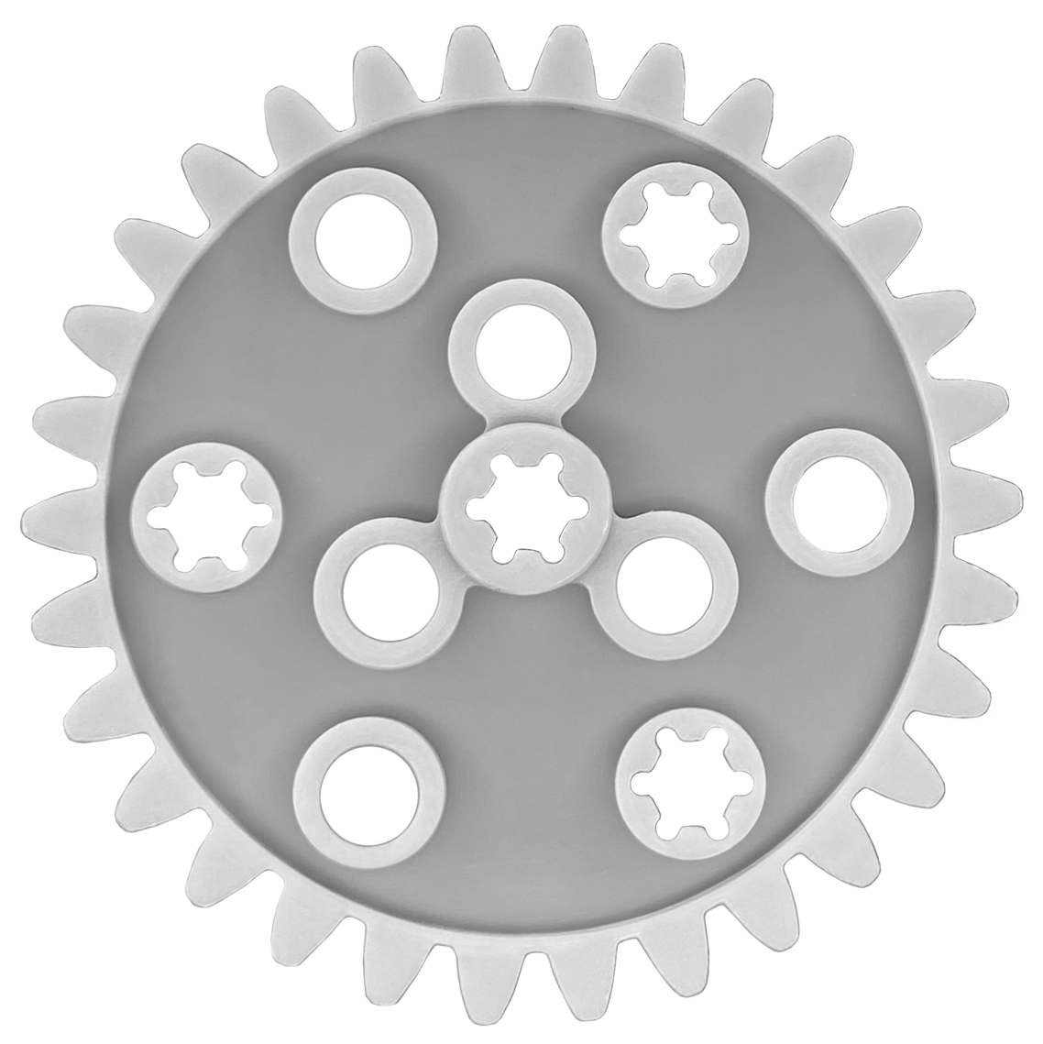 | 2
Колесо шкивное | 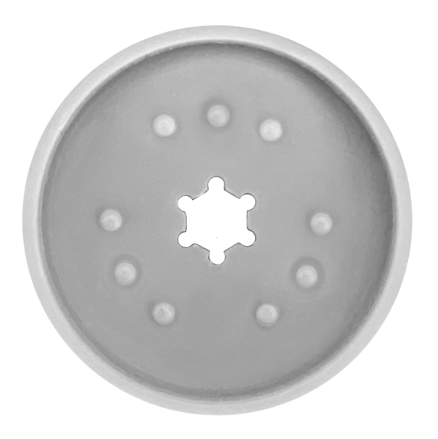 | 2
Колесо малое | 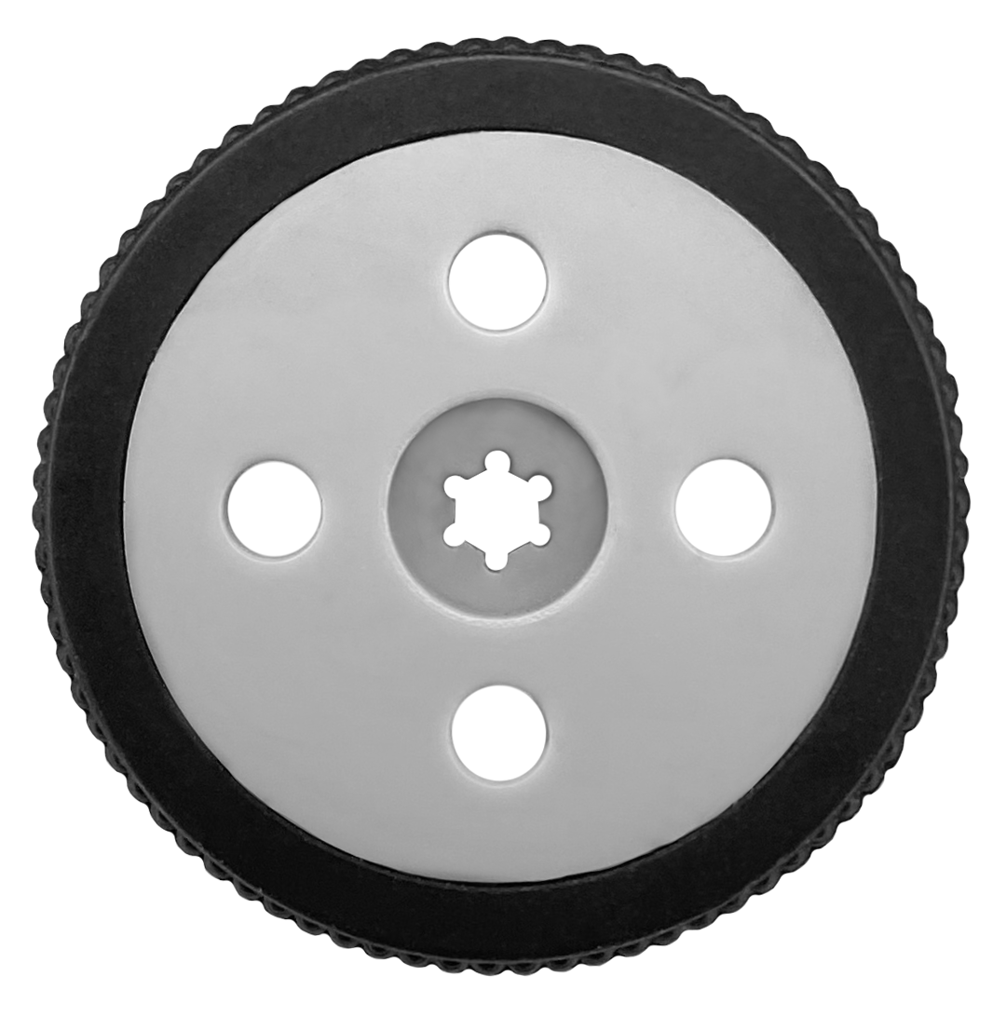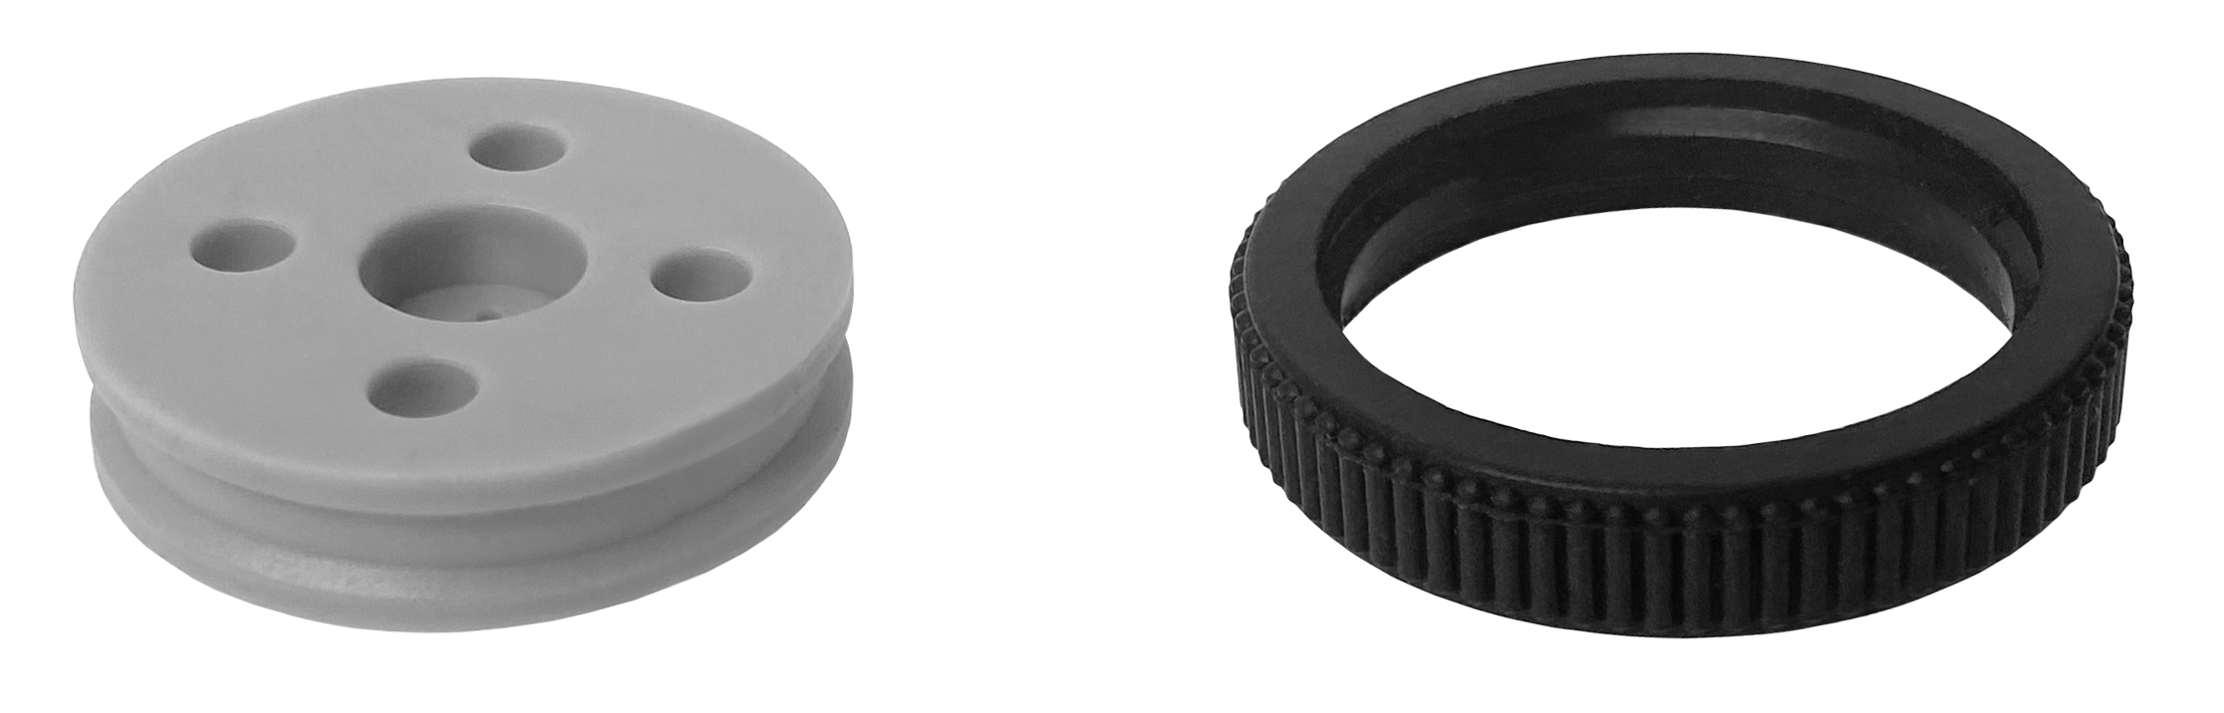 | 2
Колесо малое пластиковое | 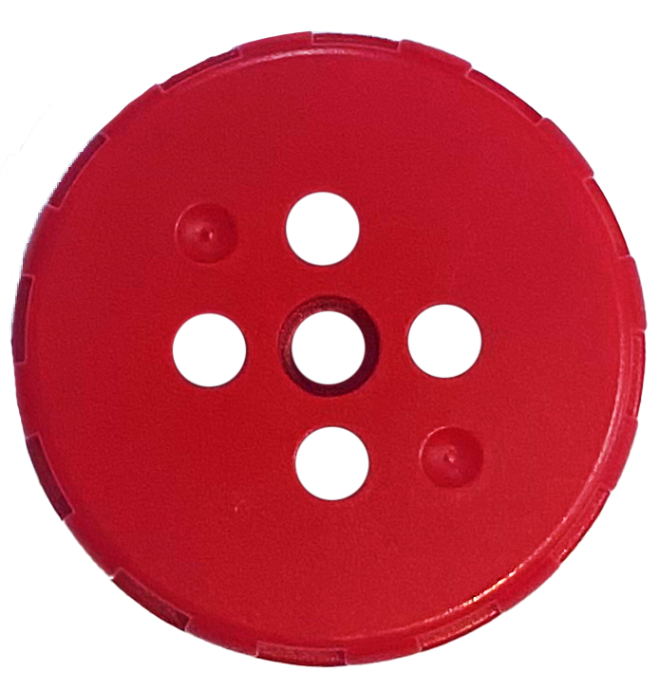 | 4
Колесо среднее | 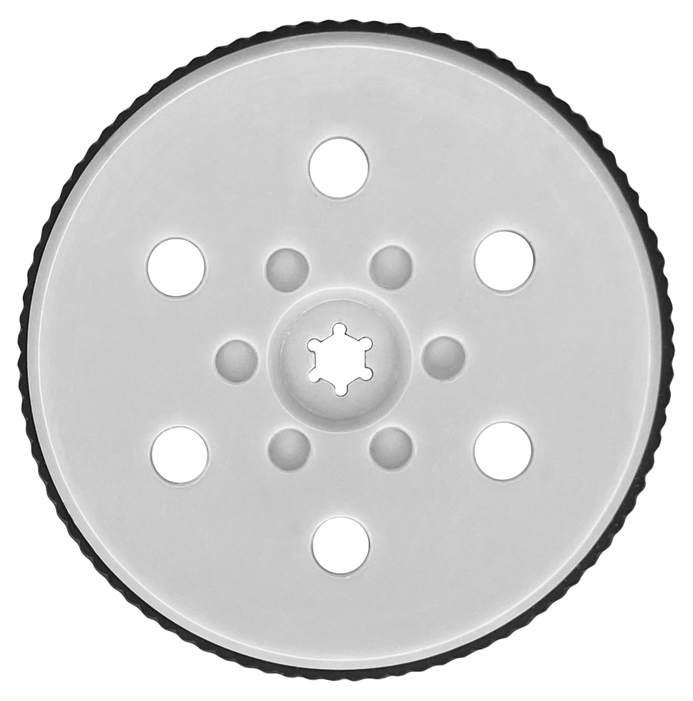 | 2
ИК-датчик | 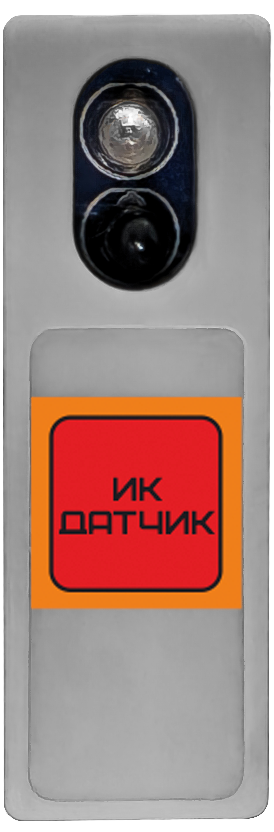 | 2
Датчик касания | 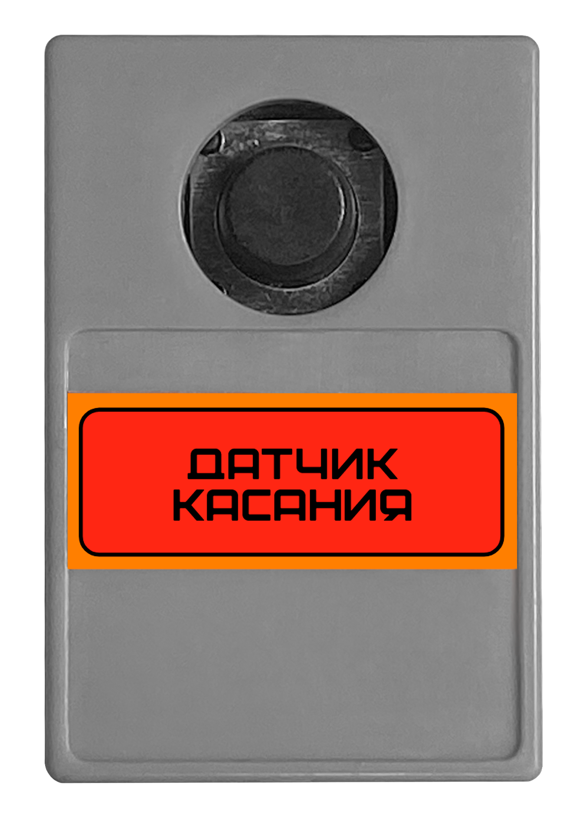 | 2
Мотор постоянного тока | 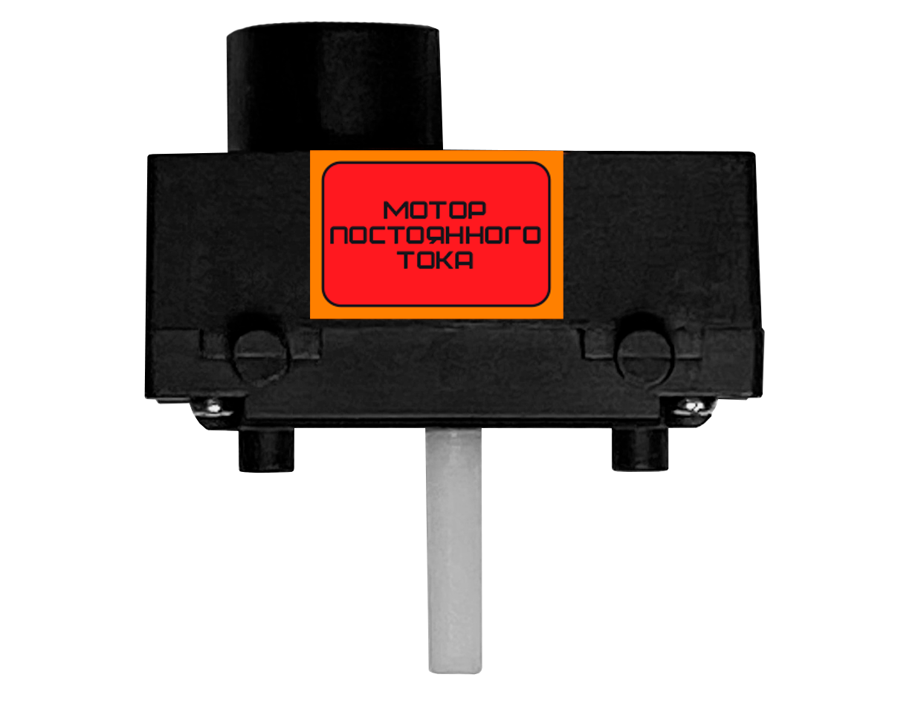 | 2
Ключ | 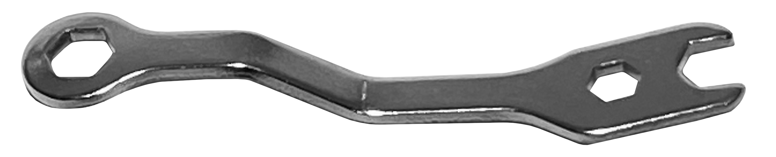 | 1
Отвертка | 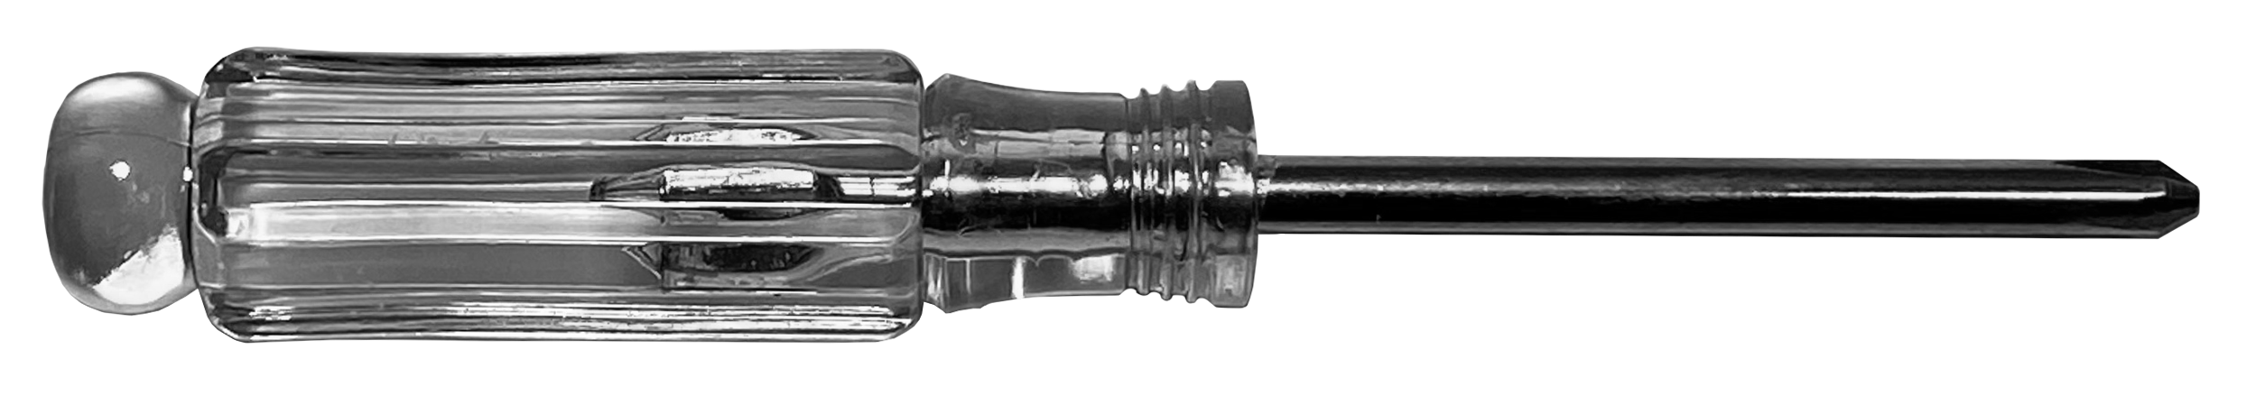 | 1
Приспособление для установки штифтов | 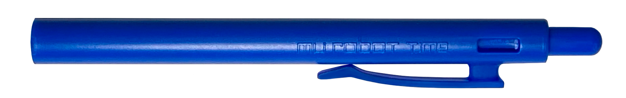 | 1
Контроллер прошитый 4 алгоритма | 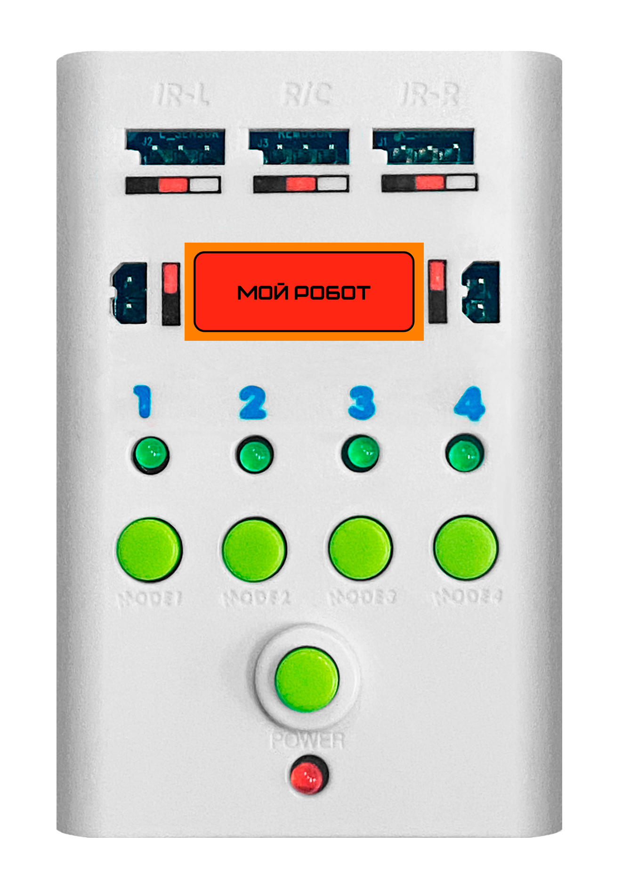 | 1
Контроллер ТРЕКДУИНО | 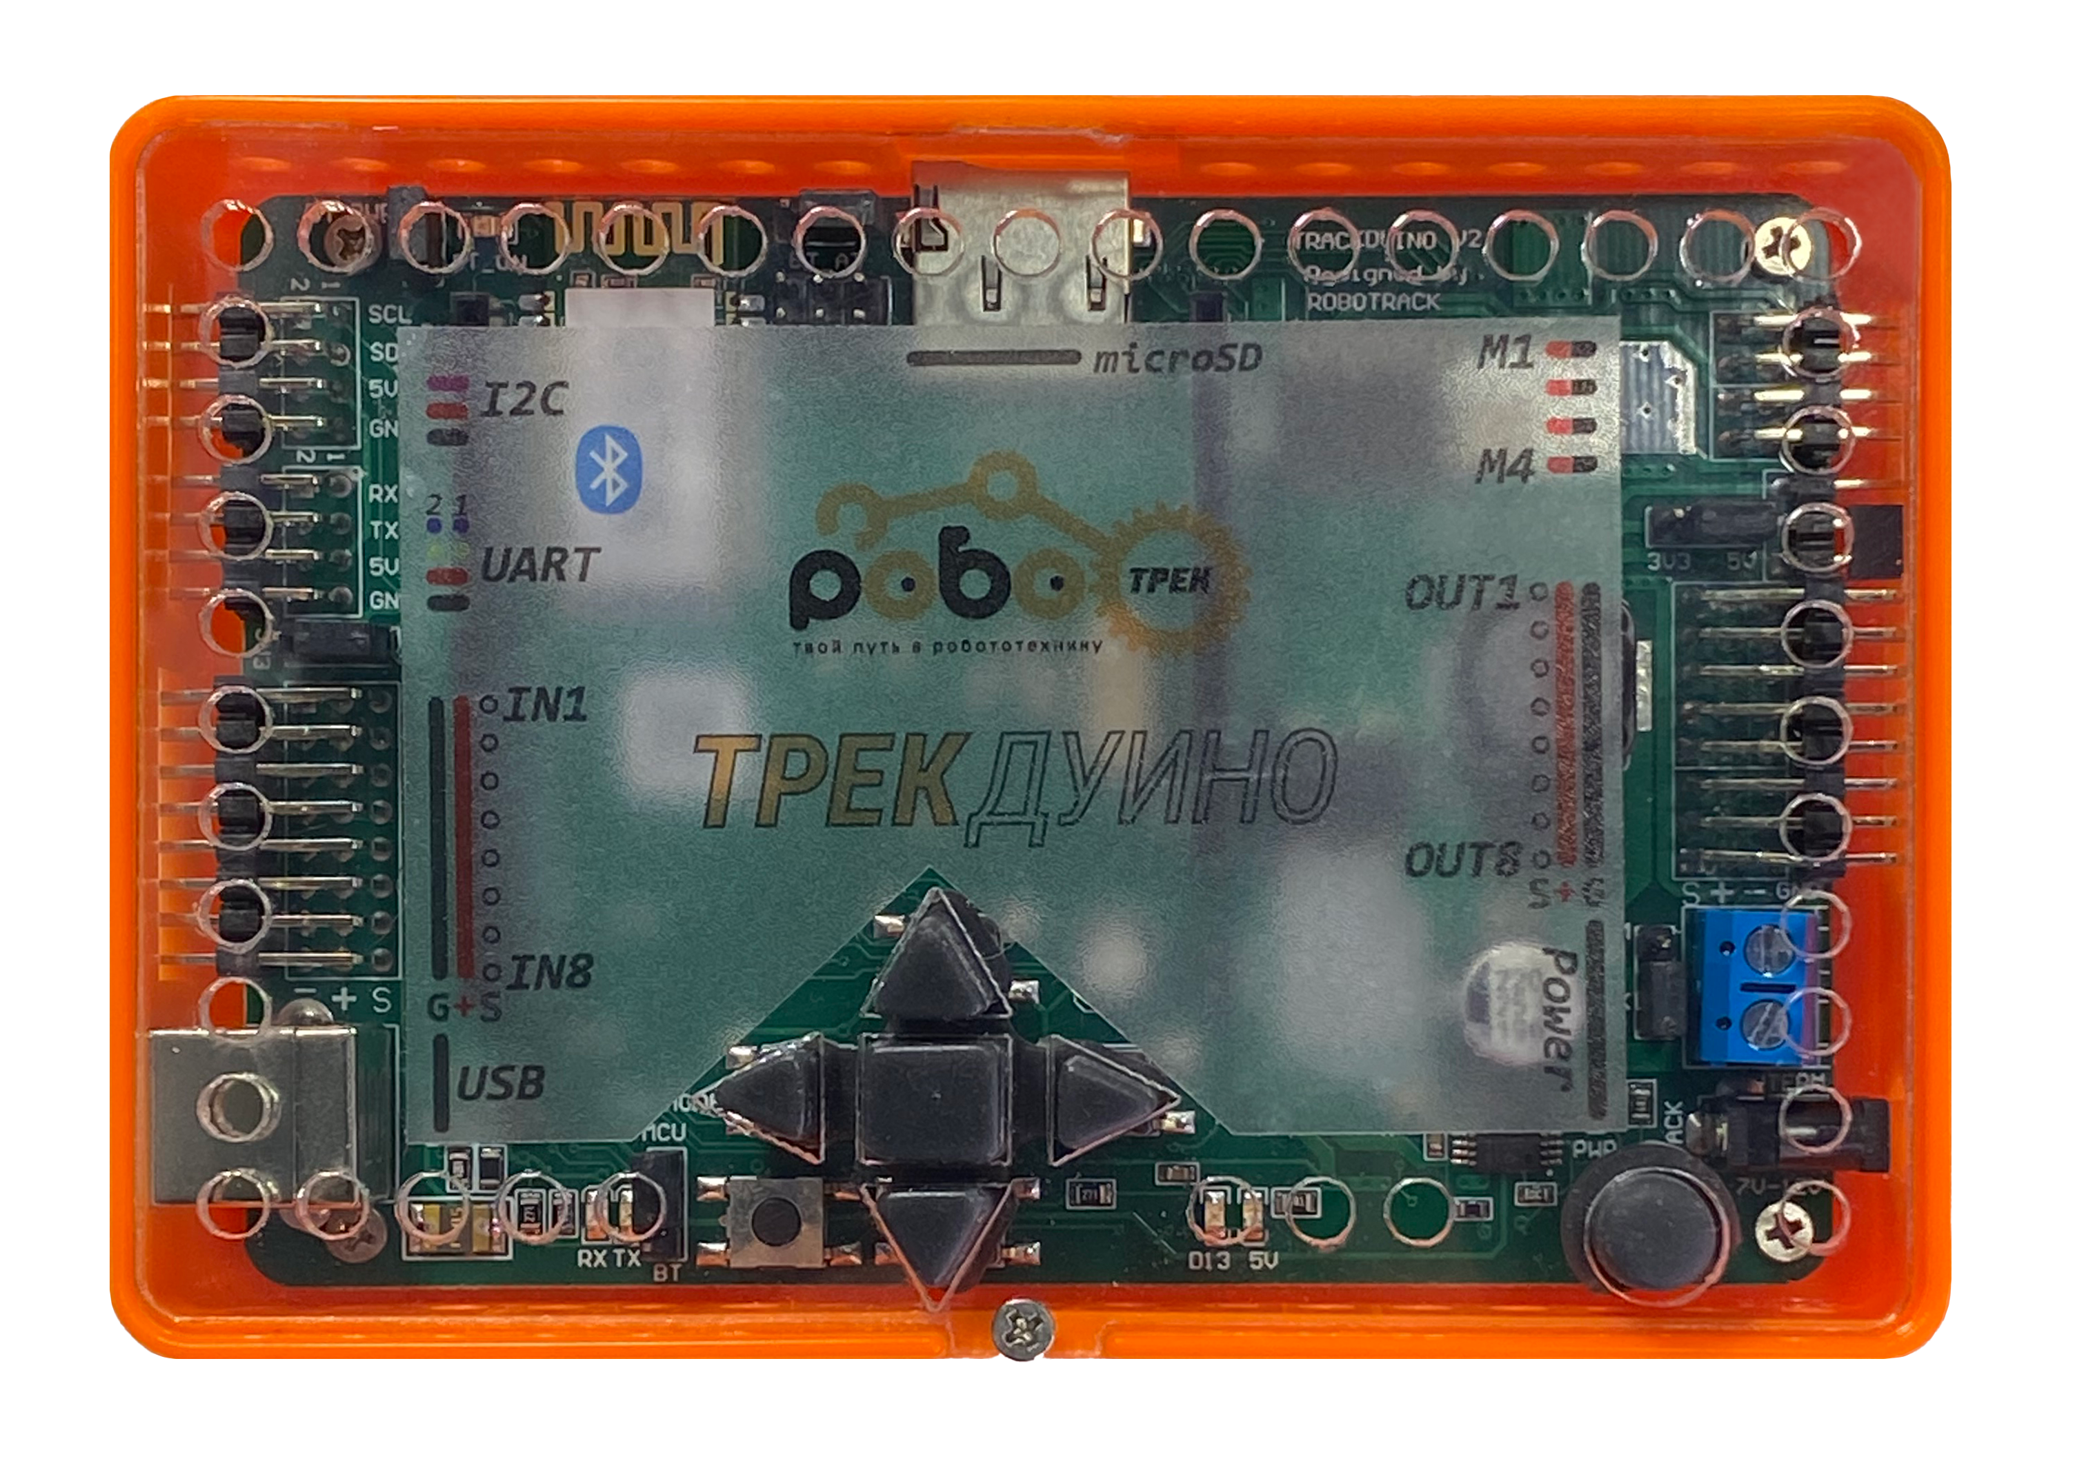 | 1
USB кабель для контроллера ТРЕКДУИНО | 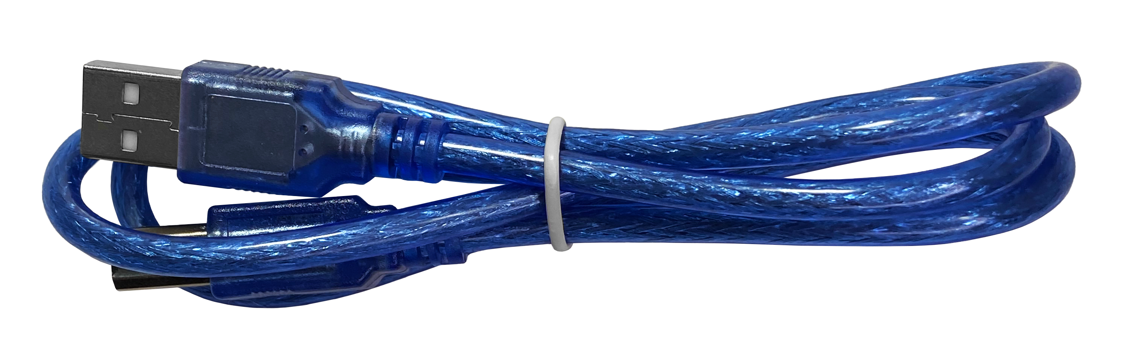 | 1
Внешний энкодер | 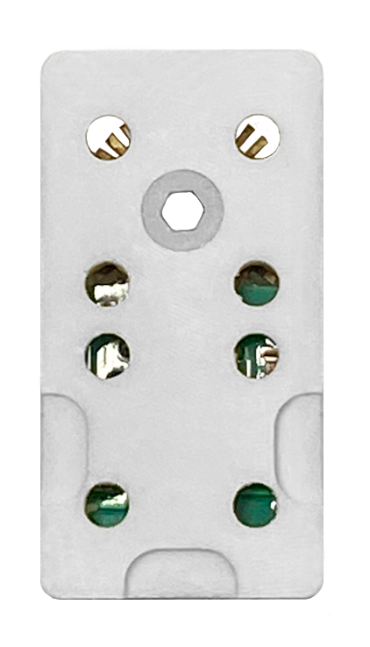 | 2
Мотор постоянного тока | 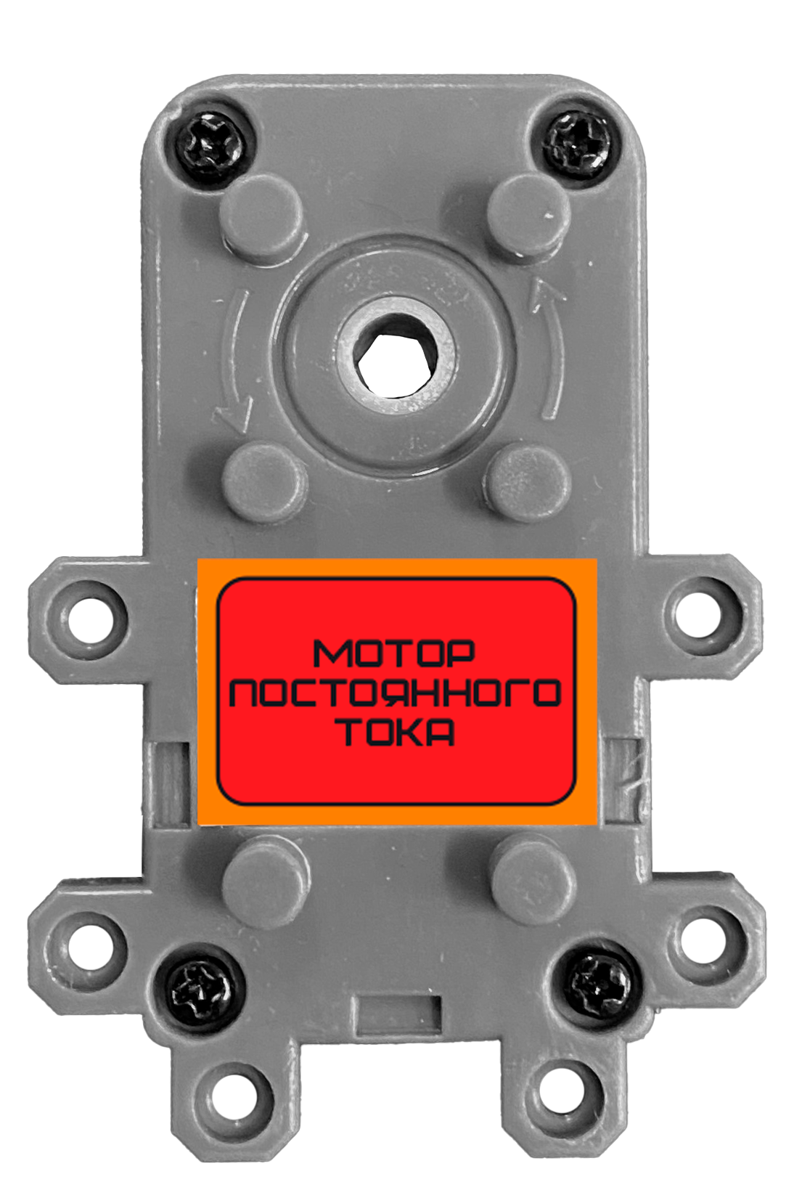 | 2
Рамка для мотора | 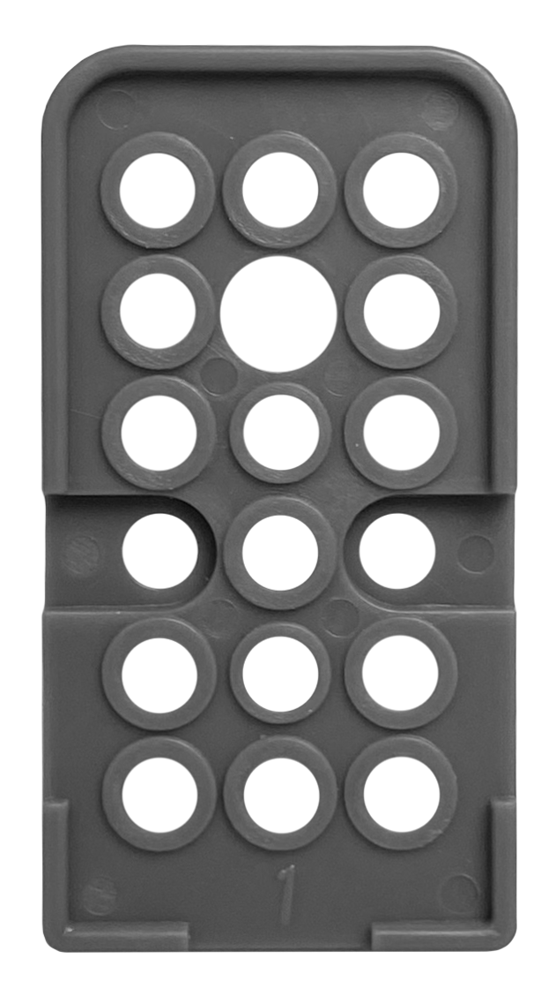 | 2
Рамка для мотора | 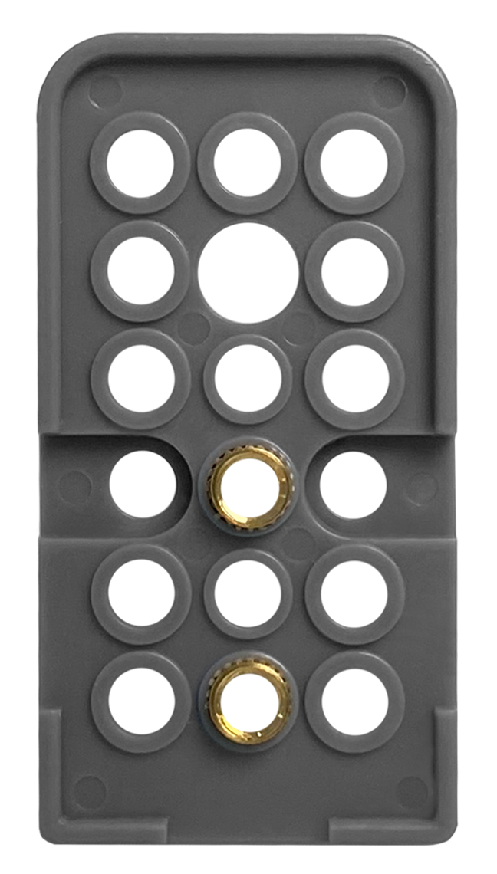 | 2
Рамка для мотора | 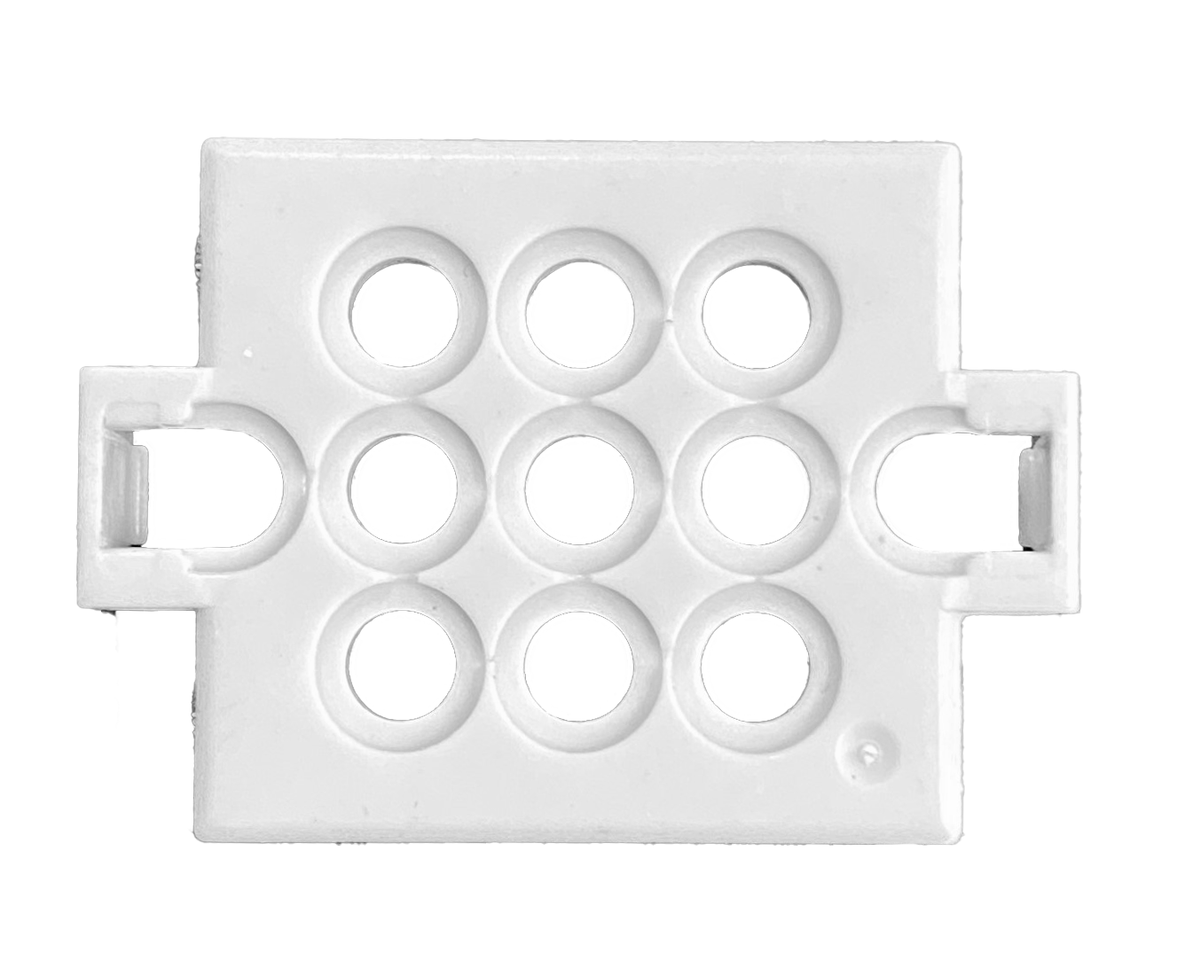 | 4
Ультразвуковой датчик расстояния | 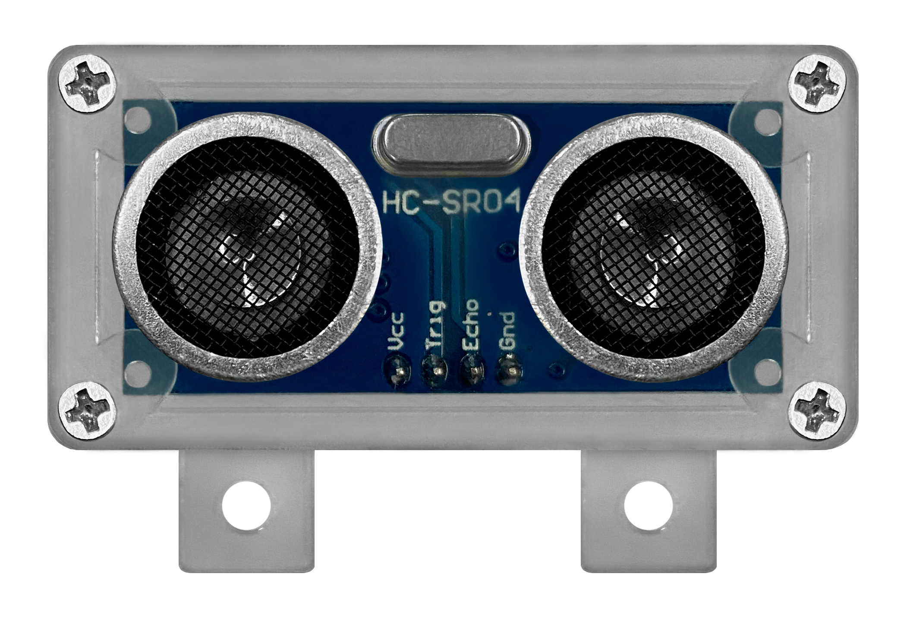 | 1
Акселерометр /  гироскоп | 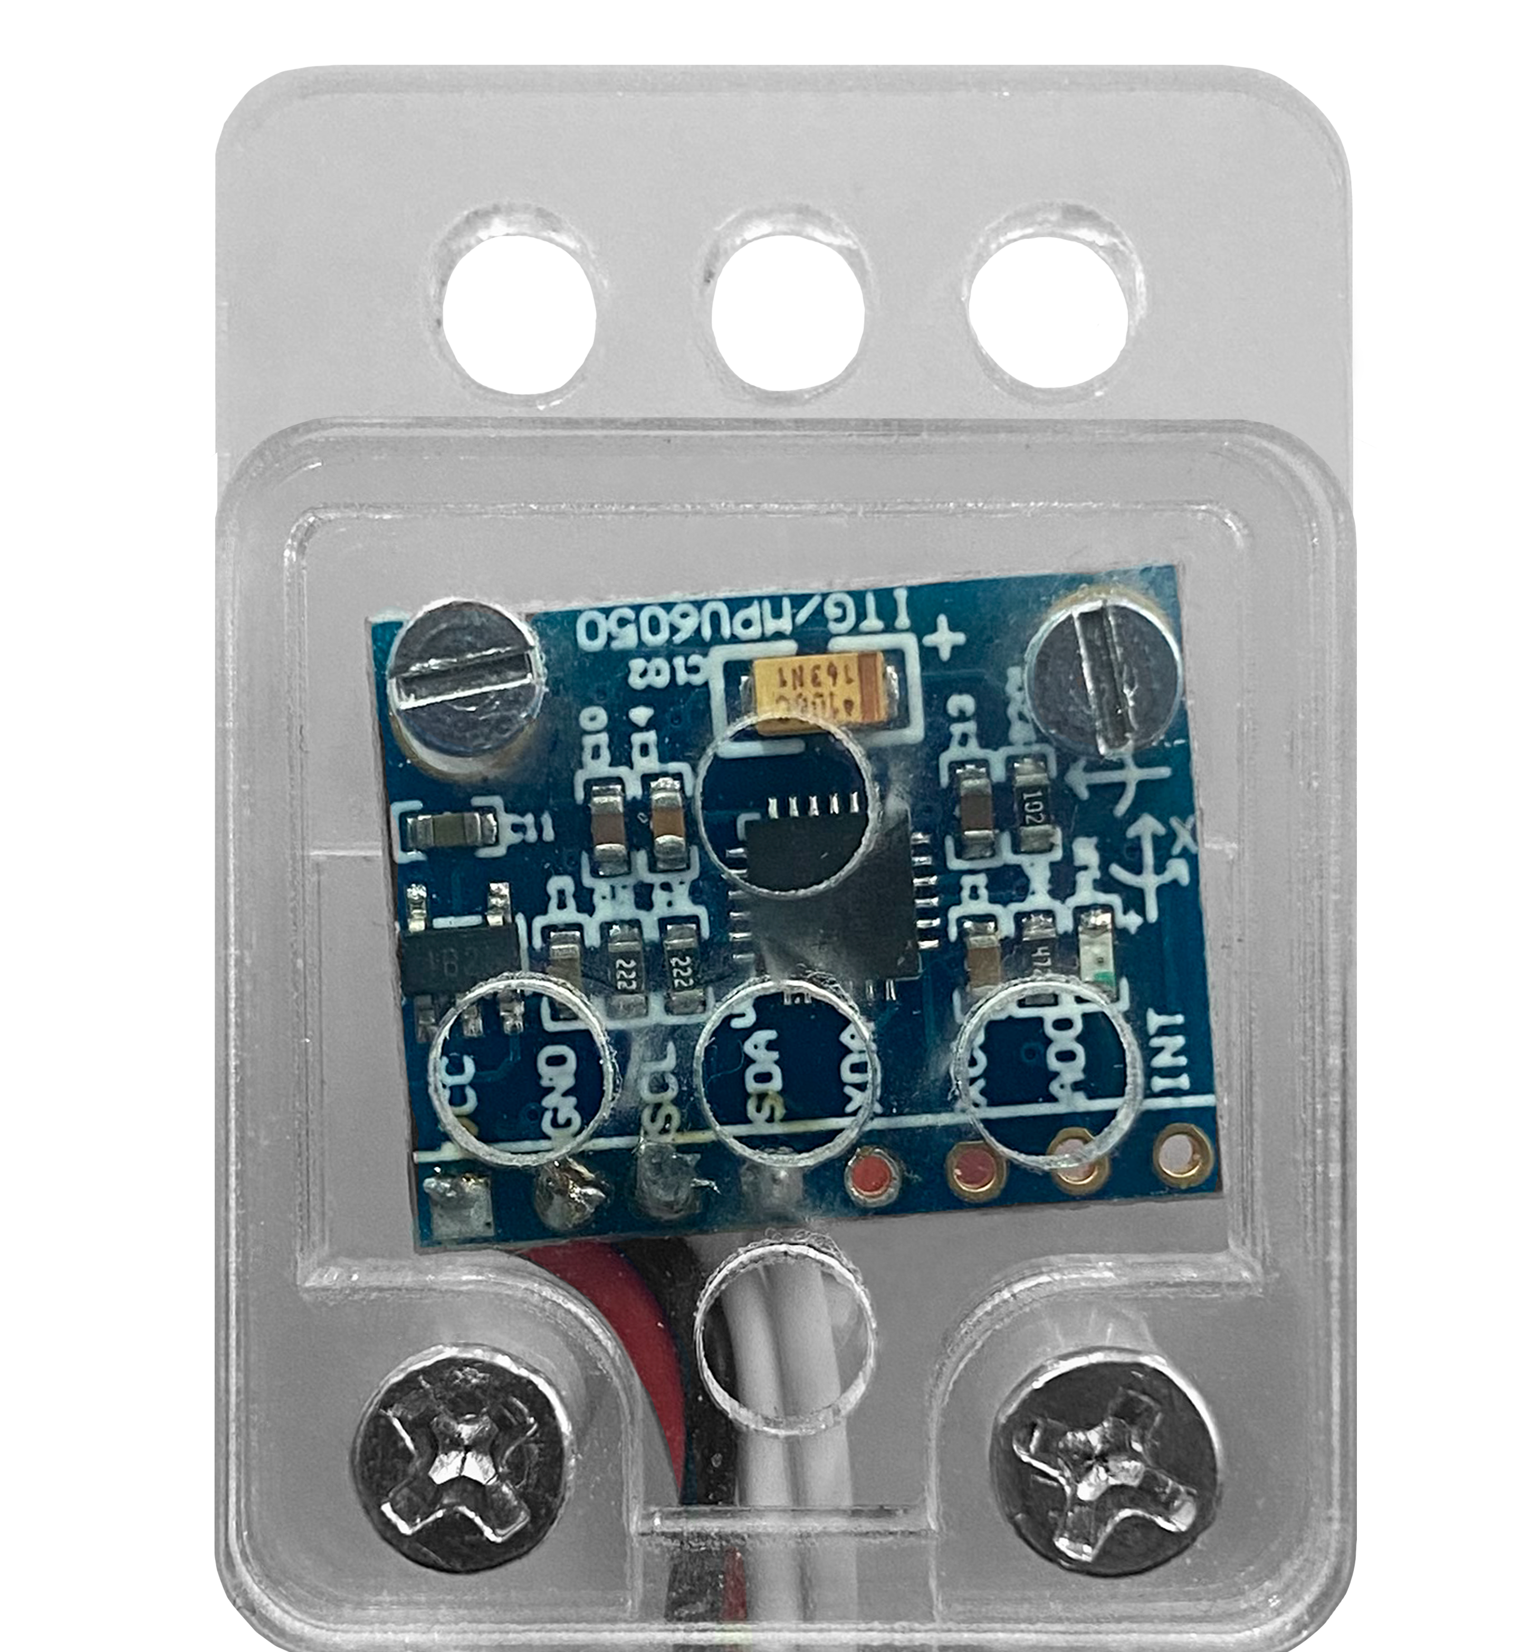 | 1
Датчик цвета +  Датчик  освещенности | 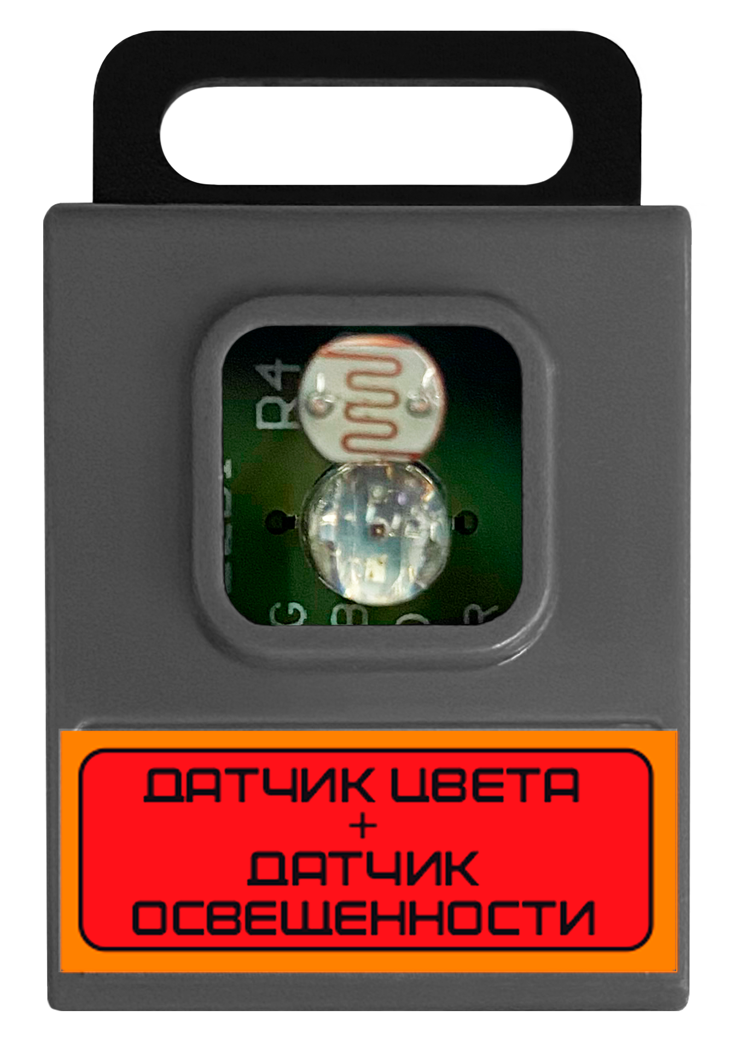 | 1
Червячная передача | 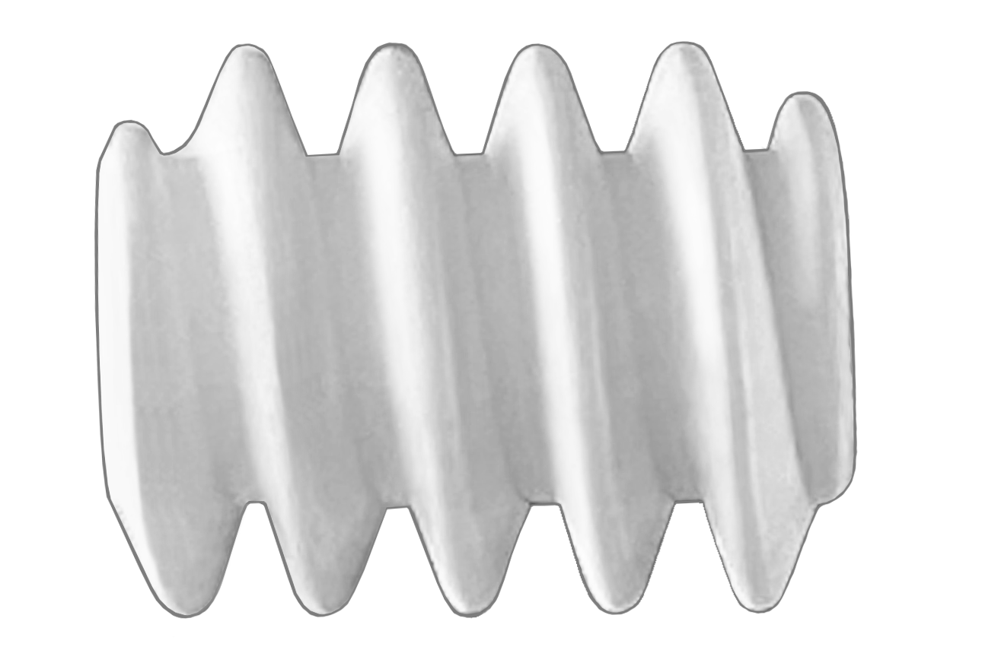 | 2
Болт 8мм | 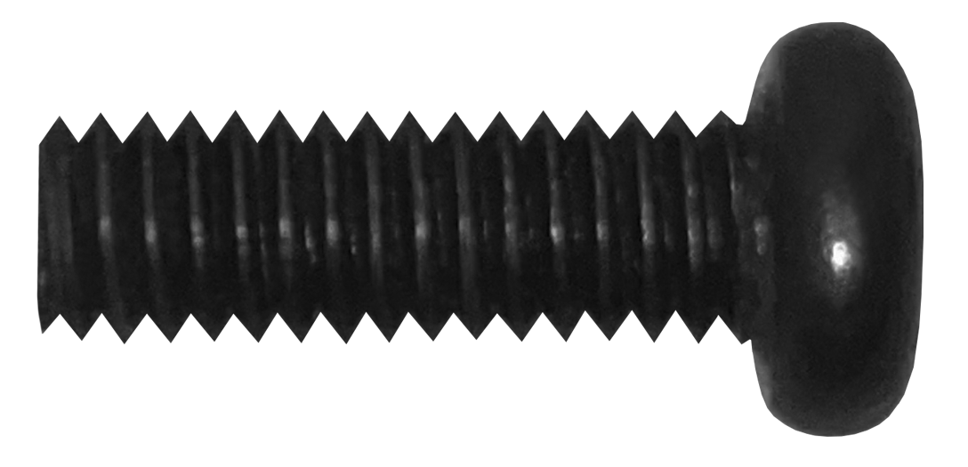 | 20
Болт 12мм | 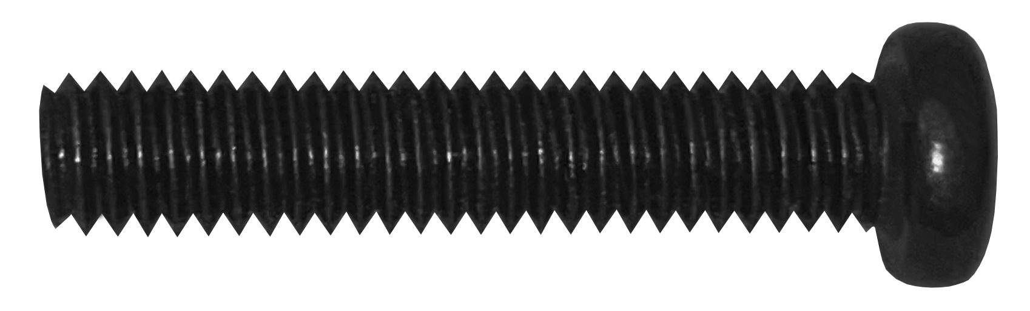 | 20
Болт 16мм | 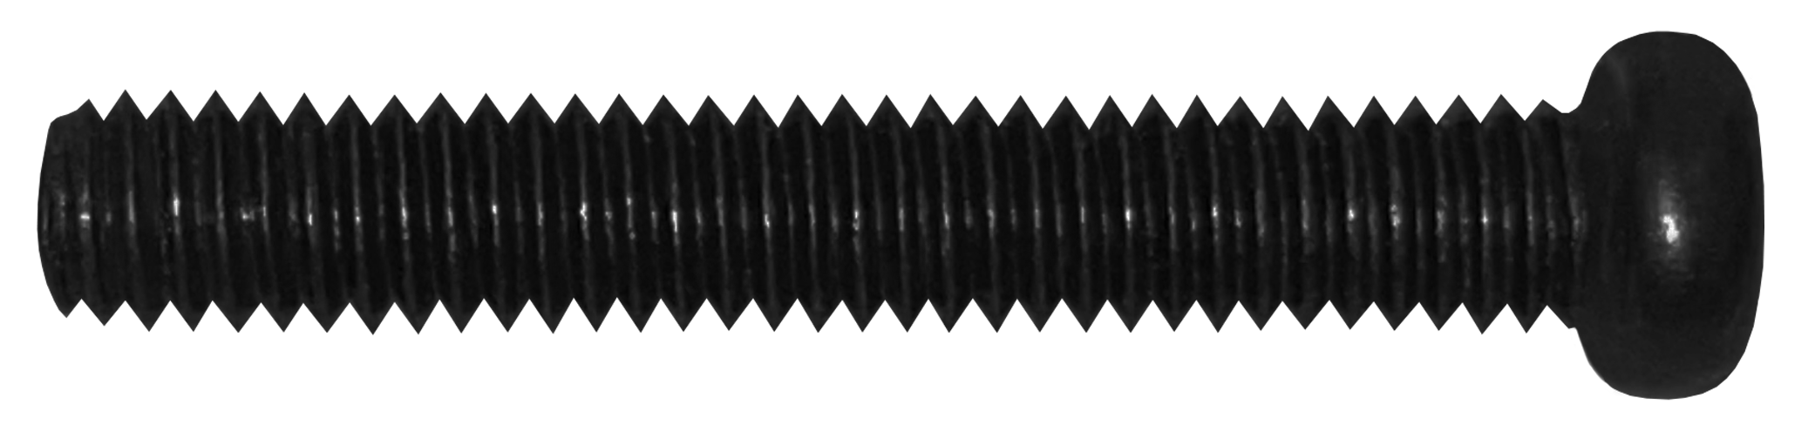 | 20
Болт 20мм | 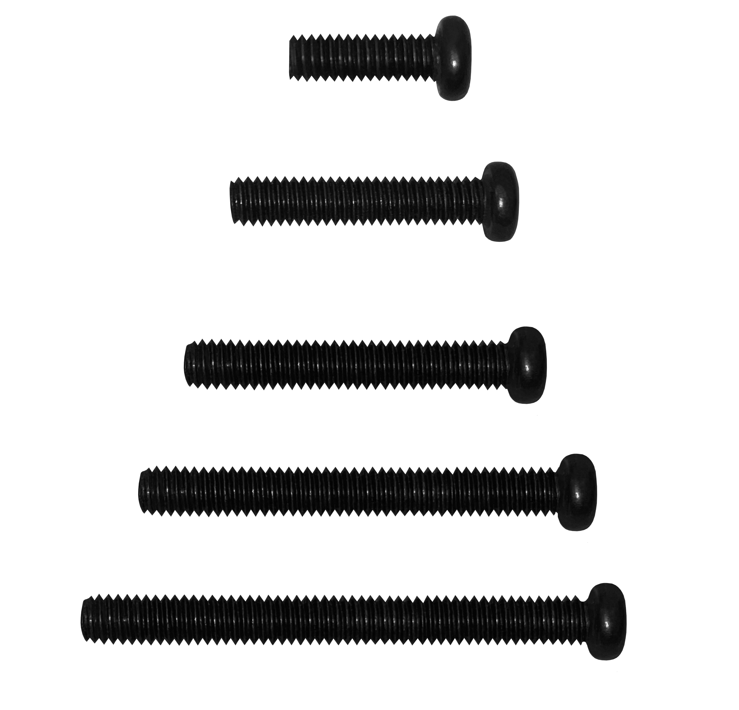 | 20
Болт 25мм |  | 20
Гайка | 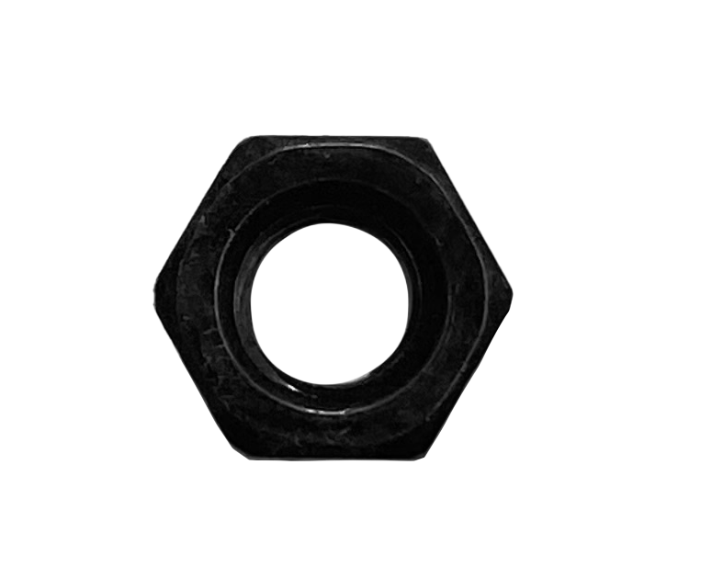 | 100
Шайба | 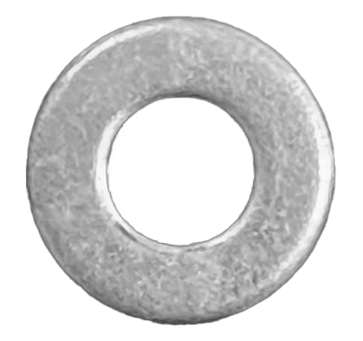 | 50
Штифт 22 | 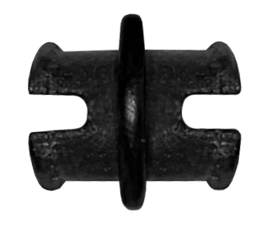 | 20
Штифт 24 | 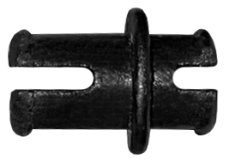 | 20
Штифт 44 | 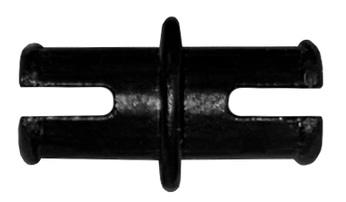 | 20
Штифт 46 | 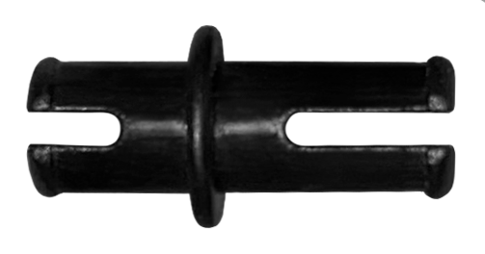 | 20
Штифт 66 | 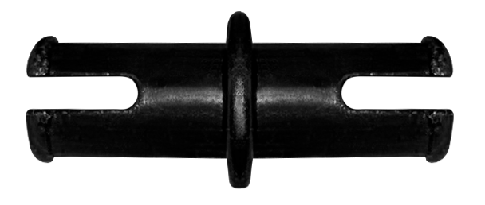 | 20

